ООО «Доктор Веб»

Dr.Web® Enterprise Suite

Шапшаң қондыру бойынша нұсқау
Версия 6.0

Практикалық оқуға арналған методикалық
оқулық

DWCERT-002
«Шешiм базасында кәсiпорын ауқымдарындағы компьютер системаларының басқарылатын қорғаныс орталықтандыратын Dr.Web Enterprise Suite»

Бағдарламалық қамтамасыз етудiң нобайы 6.0.4
Құжаттың нобайы 1.0
Соңғы өзгерiс күні 15 қаңтар 2013 жыл
Назар аударыңыз! Материалдар, нағыз құжатта таныстырылған, ООО «Доктор Веб» меншігі болып табылады. Осы құжатта авторлық қорғаныс РФ заңдары бойынша жүзеге асырылады. Осы құжаттың бөліктерін суретке түсіруге болмайды, басқа бүреуге ООО «Доктор Веб» келісімі бойынша ғана болады. Егер сіз, осы материалды бүреуге берем десеңіз немесе суретке түсірем десеңыз, тәңір жарылқасын, ООО «Доктор Веб» өкілдерімен байланысыңыз. Ресми сайт арқылы:
http://support.drweb.com/new/feedback.

Dr.Web®, SpIDer Guard®, SpIDer Mail® және Dr.WEB логотипі — ООО «Доктор Веб» тіркеулі тауар белгілері.
Басқа тауарлардың аты, бағыттың мәтінінде еске алынған, тауар белгілері болып табылады немесе тиісті фирмалардың тіркеулі тауар белгісілері.

Назар аударыңыз! ООО «Доктор Веб» шығарылатын, программдық тауарларға өзгеріс кіргізе алады, бірақ осы құжатта корсетілмеуі мүмкін. Программаға енгізілген барлық өзгерістермен ООО «Доктор Веб», сайтында көруге болады http://www.drweb.com.

© ООО «Доктор Веб», 2003
http://www.drweb.com

Содержание
Ұстау 3
1. Енгізу 4
2. Негізгі анықтамалар 5
3. Орнату алдында 6
4. Жазу және АВ-желін куйге келтіру 9
4.1. ES-серверіне БҚ қондыру 9
4.1.1. Windows ES-серверін қондыру 9
4.1.2. Unix арналған ES-серверін қондыру 13
4.2. ES-сервердің бірінші кезектегі куйге келтіру 15
4.2.1. Администратордың веб-интерфейсін іске қосу 15
4.2.2. Администратордың веб-интерфейсінің бас экраны 16
4.2.3. Антивирустық ПО жаңартуын күйге келтіру 16
4.2.4. Сервердің репозиториясын жаңарту 17
4.2.5. Серведің кестесін күйге келтіру 18
4.2.5.1. ES-сервердің күйге келтіруі 18
4.2.5.2. Everyone тоб кестесінің күйге келтіруі 19
4.3. ES-агентті қондыру 20
4.3.1. ES-агентті қорғалатын жұмыс станцияларына қондыру 20
4.3.1.1. ES-агентті торлық инсталятор арқылы қолмен қондыру 21
4.3.1.2. ES-агентті желімен қондыру 22
4.3.1.3. Microsoft Active Directory қызметы арқылы дистанционды түрде орнату 24
4.3.2. Серверге орнатылған уәкілдерін қосу 30
4.4. Станция тобын жасап пайдалану 30
4.4.1. Тобтар. Орнатылған тоб,Жаңа тобты жасау. Тобты жою 30
4.4.2. Тобқа жұмыс станциясын қосу. Тобтан жұмыс станциясын жою 31
4.4.3. Тобты күйге келтіру. Тобтарды жұмыс станциясын куйге келтіру үшін қолдану.
Қолданушылардың өкілеттіктерін күйге келтіру 31
4.4.4. Тобтың кескінінен жұмыс станциясының кескінінің элеменнтерін мұрагерлеу.
Алғашқы топтар............................................................................................................................31

4.4.5. Қолданушылардың өкілеттіктерін күйге келтіру 32
4.4.6. Күйге келтірулерді тарату 32
4.5. ES-сервердің қол астындағы және басты қосылу 32
4.6. Сыртқы дерекқордың пайдалануы 35
4.6.1. Microsoft SQL Server 2008 R2 Express орнатуы
және параметрлердің күйге келтіруі ODBC-драйверлері 35
4.6.2. Ішкі дерекқордан сыртқыға көшу 38
4.7. NAP Validator қондыру 39
5. Соңғы ескертулер 41

1. Ұстау
Нағыз құжат шапшаң қондыру бойымен басшылыққа негіз болады. Dr.Web Enterprise Suite (ары — Dr.Web ES).
Бұл құжат басты уақытта бастаушы ES қолданушыларына арналған. Алайда жобаланады, қолданушы, Dr.Web ES кәсіпорындағы орнатуға жауапты болады, келесі онер-білім администраторы болуы керек:
- Кәсіпорын жергілікті жуйеуге табатын компьютер техникасын құрылғы бойымен жұмыс істей алатын;
- Операциондық системаларды жақсы білу, және кәсіпорын жергілікті жүйеуге пайдаланатын басқа программаларды қамтамасыз ету;
- Жергілікті жуйені администрациялаудың басты білім;
- Құрылғының ерекшеліктерін білім және қызмет ету Dr.Web ES базасында антивирус желысінде орнату;
- Құрылғының жақсы білу керек, Windows арналған антивирусын кешен (серверлерді және жұмыс станцияларын);
- Ағылшын тілін техникалық деңгейде білу (әбден лазым).
Осы курс Dr.Web ES туралы хабар-ошарларды толықтыққа талаптанбайды, а жайғана АВ-жүйелеріне кәсіпорын жерлерінде қызмет етеді.
Құжат «Доктор Веб» компаниясының вирусқа қарсы өнімдерін базада, кәсіпорындарда ақпараттық қорғаныстың мамандары үшін сертификациялық бағыттарды жаттықтыру сабақтары негіз болып келеді.

2. Негізгі анықтамалар
Антивирусты жүйе — кәсіпорынның жергілікті жүйеуі, орнатылған жерінде, антивирустық ПО Dr.Web ES (ары — АВ-жүйе) жұмыс істейді.

Антивирусты сервер — кәсіпорын жүйесінде орнатылған компьютер, ПО Dr.Web Enterprise Server (ары — ES-сервер) орнатылған жерінде. Антивирустық сервердің функциясына антивирус жұмысының үйлестіруі кіреді Кәсіпорынның жүйесінде ES-сервер бір жерде жұмыс істей алады, солайда бірнеше жердеде.

Антивирустық агент —Dr.Web ES компоненті, Түгел қорғанатын объектілерге орнатылады. Антивирустық агент (ары — ES-агент) АВ-жуйесінің қызмет ету үшін қабылдау және тапсыруға барлық қажетті желісіне жауап береді, әр қорғалатын объектідегі антивирустың кешенді дұрыс қызмет етуде,сонымен бірге сервер белгіленген тапсырмаларды орындауға және қолданушымен, қорғалатын объектіде.

Администратордың веб-интерфейсі (Веб-интерфейс) — Dr.Web ES компоненті, (Microsoft Internet Explorer 7 оданда жоғары, Mozilla Firefox 3.0 оданда жоғары, Opera, Safari немесе Chrome) браузерлері арқылы жұмыс істеу мүмкіндігі бар жергілікті жүйенің кез-келген компьютерінде немесе одан тыс, соның көмегімен АВ-жуйесін басқаруға болады (ES-серверлері, солайда ES-агенттерімен). Сол үшін кез-келген браузер жеткілікті, Қосымша ПО орнату талабы жоқ.

ES-сервердің репозиториялары — ПО Dr.Web ES бойымен құрам кіруші өнімдерін жаңарту сервердің жергілікті дискінденгі файлдық қойма.

Антивирустық жүйенің администраторы — кәсіпорынның жұмысшысы, антивирустық жүйе орнатылған жерінде, АВ-жүйесінің қызмет етуіне жауап береді.

3. Онрату алдында
Dr.Web ES алу туралы шешімді алдында көрсету кілтін тапсырыс беру мүмкіндігі жеткізіліп беріледі. Бұны біздің ресми сайтымызда арнайы болімінде көруге болады http://download.drweb.com/demo Немесе орнату уақытында болады.
АВ-жуйесін орнату алдында Dr.Web ES базасында желі шағын бөлімшесінде осы шешімді тексеруге ұсынып, кәсіпорын жергілікті жүйеде немесе қолдану бойымен мамандарылған (мысалы, VMware — http://www.vmware.com немесе VirtualBox (www.virtualbox.org )).
Антивирустық желі тұтас көрінісіне ие болады, Суретте көрсетілген. 1.

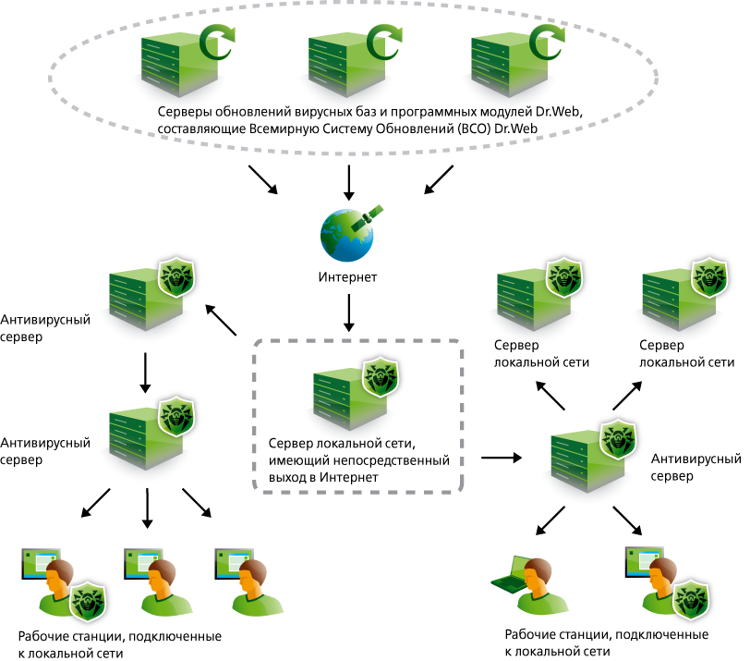
Сур. 1. АВ-жүйесінің ортақ сұлбасы

1-ші суретте пайдаланушы бойымен тағы басқа құрамдас бөлікттердің вирустық ашық қораларының жаңартуы антивирус тілдердің көмегімен көрсетілген
АВ-желі жоспарлаудың процесінде керек, топология туралы ақпарат ие бола кәсіпорын жергілікті жуйеде, АВ-жүйесінің қай компьютеріне орналастыру үшін әр түрлі құрамдас бөліктер орналастыру мәселесін шешу. Қажетті мәліметтер:
- ES-серверлердің саны және орналастыруы;
- АВ-жүйесінің қорғалатын түйіндері;
- Дұрыс лицензиялық кілттерді алу үшін Windows Server 2000/2003/2008/2012-ші орнатылған Арамен қорғалатын компьютерлер саны маңызды.
- ES-сервер пайдаланатын базаның түрі (ішкі немесе сыртқ).
АВ-жүйесін жоспарлау ПО Dr.Web ES алуға дейін өндіру керек, өйткені болашақта AB-жүйесінің лицензия құрамын айтарлықтай бағынышты болады және оның сәйкесті құны, Dr.Web ES пайдалануына лицензияның құны әсер етеді:
- Желіде ES-серверладрың құны;
- Желіде қорғалатын объектілердің саны (сервер соның ішінде);
- ОС Windows Server 2000/2003/2008/2012 орнатылған компьютерлердің саны.
Бұл ақпаратты Dr.Web ES сатып алуының жанында лицензияның дүкеншісіне міндетті түрде хабарлау керек.
АВ-жүйесіндегі ES-серверлері көп параметрлерімен анықталады, кескін мәліметтерді беру жергілікті жүйеуге жылдамдыққа қатысты топологиясымен немесе серверлердің жуктелгендігімен. Алайда бір антивирусті сервер есептейді, 200 ES-агенттер дейін ішкі дерекқордың пайдалану қызмет көрсету ОС Windows Server 2000/2003/2008/2012 орнатылады . ES-аггентерді сыртқы дерекқор санын пайдалануға қайта үлкейтуге болады. Қорғалатын компьютерлерді нақты сан өткізу ДҚБЖдың мүмкіндіктерінен бағынышты болады. ES-серверлеріне ешқандайда басқа функцияладры орындамай жергілікті жуйейтін компьютерлерге орнатуға ұсынылады, немесе оларға болмашы қосымша жүктемені қосылады. Серверлерге де, жұмыс станцияларына да желіде қорғалатын станциялардың санын анықтамасында ES-агенты беітілгенін ескеру керек, және де сервер бойымен және жұмыс станциялары ерекшеленеді. Егер ең жақын келешекте желіде компьютерлерді санның кейбір көбеюін жоспарласа, она қарағанда қорғалатын станциялардың сан лицензия бірнешеге көбірек сатып алуға алдын ала ұсынылады, онда дәл осы кезде кәсіпорын іс жүзінде жергілікті желіде болады .
Ескеру керек:
- ES-сервердің администраторымен және компьютердің арасында TCP/IP байланысы болуы керек;
- ES-агенттер жәее ES-серверлер: TCP/IP, IPX немесе NetBIOS протоколы арқылы байланыс болуы керек.
АВ-жүйесінің жаңарту сұлбасын анықтау керек. Мінсіз нұсқа бар болу есепте қолданушылар үшін ғаламторға қол жеткізу басқаратын прокси-сервердың кәсіпорыны жергілікті жуйе бойымен қол жеткізу керек. Егер компьютер бір де бір кәсіпорын жергілікті жүйе (жаңартудың бұл тәсілі осы басшылықта қаралмайды) ғаламторға шығу ие болмаса алайда мүмкін АВ-жүйесінің жаңартуын қолмент тіпті жағдай том.
ES-серверлер және ES-агенттер қызмет ету үшін қажетті минималды жүйелік талаптарды ескерту керек.
ES-серверлеріне 667 МГц Pentium III процессоры бар компьютер қажет, оперативті жады 512 мб-тан кем емес (1 ГБ кіріктеме ДҚ пайдалануында), қатты дискте бос орын — 12 ГБ-қа дейін: кiрiктiрме дерекқор үшiн 8 ГБ-қа дейiн (қондырудың тiзiмдемесi),(жұмысшы файлдары үшiн) жүйелiк уақытша тiзiмдемеде 4 гбке дейiн; БЖ Windows 2000/XP/2003/Vista/7/2008/2012, Linux, FreeBSD немесе Solaris/x86.ES-агенттері үшін жиілігі 1,6 ГГц жиілігі бар Pentium IV-тен кем емес компьютер қажет, оперативті жады 512 МБ-тан кем емес, орындалатын файлдар үшін қатты дискідегі бос орын 250 Мб-тан кем емес болуы қажет + жұмыстың хаттамалары. БЖ Windows 98/Me/NT4/2000/XP/2003/Vista/7/2008 ( Windows NT4 үшін SP6 қажет, Windows 2000 үшін SP4 қажет, Windows XP үшін SP3 керек,Windows Vista үшін SP1 қажет, Windows 2003 үшін SP2 керек).
ПО Dr.Web ES бойымен қондыру алдында әбден лазым Ара үшін көкейкесті сыни жаңартулар бәрі барлық компьютерлеріне орнату керек.
АВ-жүйе Dr.Web ES базасындағы тікелей қондыру алдында кәсіпорын жергілікті жүйе керек:

- Сіз дистрибутив Dr.Web ES ағымдағы болжам, ресми сайттың тиісті бөліміне кіріп шығып ие болғаныңызда көз жеткізіңіз (http://download.drweb.com/esuite);
- Жұқпаның енуін шығару үшін ғаламтордан антивирустық желі сырттан қондыру уақытында жергілікті жүйеден өшіріп тастау керек;
- Жүйеге қосылған барлық компьютерлерден антивирусты программаны жою керек (бар болса), Windows және Серверлерге арналған Dr.Web өнімдерін қоса . Windows штаттық қаржылар бойымен алып тастаудан кейін антивирустық жүйеде қала алған алшақ бағдарламаның бөліктерінен басқару жүйесінің тазартуы үшін арнаулы утилиталардың пайдалануы қажет. Бұндай утилиталар антивирустық программалардың көп өндірушілерімен шығарылады.

4. Жазу және АВ-желін күйге келтіру
АВ-жүйесін жазу келесі кезеңдер қосыды:
- ES-серверін қондыру;
- ES-сервердің бастапқы күйге келтіру;
- ES-агенттерді орнату;
- Қорғалатын жұмыс станцияларын күйге келтіру;
- ES-серверлермен бірнеше байланыстарды қондыру (қажеттілік жағдайда).

4.1. ПО ES-серверін қондыру
Кез келген ОС үшін дистрибутивтың құрамына келесі құрамдас бөліктер кіреді:
- ПО антивирустық сервердің тиісті ОС үшін;
- ПО антивирутсық агеннтің және антивирустық пакетов қосталатын ОС үшін;
- Вирустық база;
- документация, шаблондар және мысалдар.
Басқа дистрибутивтің лицензиялық серверліұ маңызды файл және агенттің маңызды файл өзіне жеткізе алады.

4.1.1. ОС Windows арналған ES-серверін орнату
OC Windows арналған антивирусты версяиның серверы орындау файл түрінде жіберіледі (Қондыру шебері)
Дистрибутивтің көкейкесті нобайын мұнда алуға болады: http://download.drweb.com/esuite.
Windows Server 2008 R2 мысалысында әкелінген скриншоттар нағыз басшылықта әкелінеді.
Қондырудың просесі келесі қадамдардан тұрады:
1. Дистрибутивтің файлы бойымен екі рет шертіп жіберіңіз. Қондырудың процесіндне бейненің тілін таңдау керегетін терезі ашылады. Үндемеу бойынша тіл болады, пайлаланатын ОС тиісті оқшау бөлігін бейнеленеді. ОК батырмасын басып Қондыру шеберінің жуктеуін күтіңіз.
2. Егер Dr.Web антивирусынің өнімдерінің орнатылған бір пайдаланатын ОС болса, өзін қорғау модулі Dr,Web SelfPROtect пайдаланады, бірде қажеттілің туралы қондырудың бағдарламасы өзін қорғауды уақытша өшіруді хабарлайды. Осы жағдайда өзін қорғау модулін өшіріп содан соң ОК батырмасын басыңыз.
3. Сәлем берудің терезесі қондырудың шеберін жүктеуден кейін ашылады. Содан соң Далее батырмасын басыңыз
4. Лицензиялық шартты мәтіні бар терезе ашылады. Қондыруды жалғастыру үшін лицензиялық шартты қабылдау керек. Терезе астында Мен лицензиялық келiсiмнiң шарты қабылдаймын таңдаңыз және Ары батырмасын басыңыз.
5. Лицензиялық маңызды файлдарды таңдаудың терезесі ашылады (сур. 2).
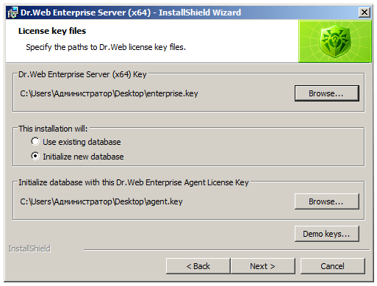
Сур. 2. Лицензиялық маңызды файлдарды таңдау терезесі

Dr.Web Enterprise Server арналған кілт өрісіне Шолу батырмасын басыңыз, Windows үйреншікті терезеде кейін сервер enterprise.key үшін лицензиялық маңызды файлды таңдайтын шолу батырмасын басыңыз.
Сол сияқты шолуда База, Dr.Web Enterprise Agent үшiн осы кiлт қолдана құру ПО жұмыс станциясымен кілтті файлдың жолын көрсетіңіз (уәкіл және антивирустық пакеттер).
Батырма таңдау тобында Қондырудың Мастерi бар дерекқор пайдалануы керек батырмасын таңдаңыз, егер сіз алдыңғы қондырудан сервер дерекқорды сақтағыңыз келсе, немесе жаңа дерекқор базасын құру, егер жаңа дерекқор базасын құрғыңыз келсе. Үндемеу бойынша жаңа дерекқор базасы құрылады
Ары батырмасын басыңыз.
6. Қондыру түрі терезсінде қондыру нұсқасын таңдаңыз — Толық немесе Ішаралы. Егер толық қондыру таңдалған болса, Dr.Web ES дистрибутив кіруші құрамдас бөлік бәрі орнатылған болады, және келесі терезеде Тағайындаудың мұқабасы қондырудың мұқабасын таңдауға болады Үндемей бойынша ES-серверC:\Program Files\DrWeb Enterprise Server папкасына қондырылады. Қондыру ES-сервер мұқабасынан басқа ішінара қондыру жағдайда таңдау керек, дистрибутивтің құрам кіруші құрамдас (сур. 3) көрсетілген.
Ары батырмасына басыңыз.
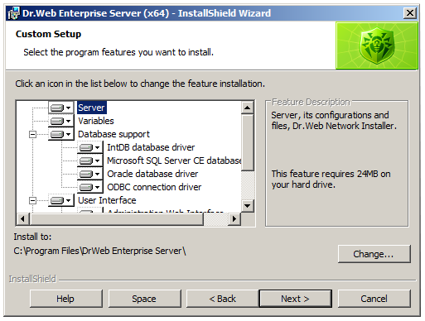
Сур. 3. Ішінара қондыру
7. Ендігі терезеде (сур. 4) сіз істей аласыз:
- Хабарламалардың улгі тілдерін таңдау (Dr.Web Enterprise Server тiлдi пайдаланады тізімінен);
- Пайдаланудың режимі және уәкілдің қондыруы үшін жүйелік бөлетін тізімдемені атау (флажок Уәкiлдiң қондыруын мұқаба ортақ жасау), үндемей бойынша күйге келтіру ұсынылады(флажок орнатылды, каталогтың аты DRWESI$);
- Қызмет қондыру ES-сервері іске қосуын қажеттілік уақытында көрсету (флажок Қондырудың процесiнде қызметтi iске қосу);
- Қосымнашың қажеттілігінің ES-серверінің дұрыс жұмыс істеуі үшін брандмауэр Windows шығаруы басқаралы (флажок Порт брандмауэрдың шығаруында қоссын және сервердiң интерфейстер).
Күйге келтіру бәрі үндемеу бойынша пайдаланылатын тілді таңдаудан басқа қалдыруға ұсынылады.
Ары батырмасын басыңыз.
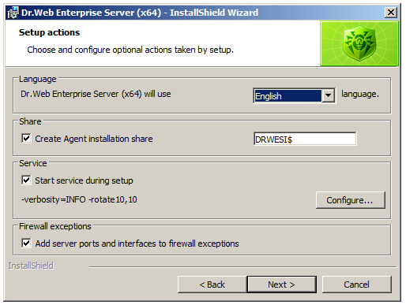
Сур. 4. Dr.Web Enterprise Server параметрлерін күйге келтіру

8. Dr.Web Enterprise Server үшiн шифрлаудың Кілттері терезі ашылады, егер олар алдыңғы қондырулардан қалса қай drwcsd.pub және drwcsd.pri шифрлаудың кілттері таңдауға болады, енді болы ES-агенті ES-серверге қоса алуға жергілікті жүйе үшін. Алғашқы қондырушы ES-сервер жағдайында бұны жасау қажет емес. Ары батырмасын басыңыз.
9. Ендігі терезеде Драйвер дерекқор таңдауы СУБД таңдауын болады, ES-сервер сонымен жұмыс істейді (сур. 5).

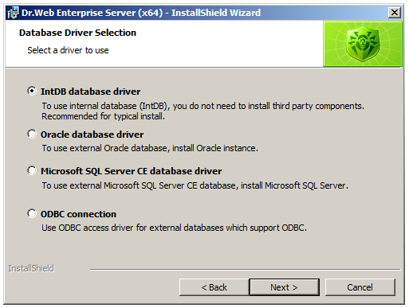
Сур.5. Күйге келтіру ДҚ терезесі

ES-сервердің кіріктірме база сияқты пайдалануға болады (Дерекқор драйвердлері IntDB), солайда сыртқыны пайдалануға болады. Мәліметтердің сыртқы ашық қораларының сапасында Oracle, Microsoft SQL Server CE пайдалана алады, бәрі ДҚЖБ қосталады, ODBC арқылы жұыс істейді. Таңдалған керектен (ішкі дерекқордан басқа) келесі терезеге кез-келгені үшін дерекқорға қол жеткізудың параметрлерін еңгізу. Кескіндеу дерекқор аяқталуынан кейін Ары батырмасын басыңыз.
Ескерту. Жасау туралы толық және мәліметтерлерді сытрқы ашық қоралар қосу 4,6 нағыз құжатты тарауға оқуға болады.
10. Dr.Web Enterprise Server үшін желінің кескінінің терезесі ашылады (сур. 6).

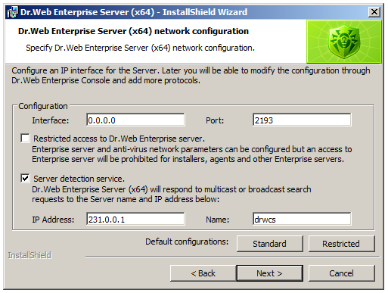
Сур. 6. Торлық интерфейстердiң күйге келтiруi

Бұл терезеде ES-сервер пайдалану торлық интерфейстердiң күйге келтiруiн жасауға болады.
Ескерту. Қыстырма Dr.Web Enterprise Suite өнiммен таныстығы бұл үндемеу бойыншаға күйге келтiрудi қалдыруға кезеңде ұсынылады.
Күйге келтiру аяқтағаннан соң Ары батырмасын басыңыз.
11. Күйге келтiру прокси және санақтың жiберуi терезесінде (сур. 7) «Доктор Веб» компанияның санағының ES-сервермен жиналатын серверiне санақтың жiберуiн күйге келтiруге болады, сонымен бiрге ғаламторға қол жеткiзу үшiн прокси-сервердiң параметрлерi күйге келтiруге Ары Батырмасын басып күйге келтiрулердi редакциялаудан кейiн басыңыз.
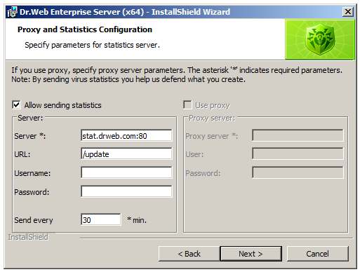
Сур. 7. Санақтың жiберуi және прокси-сервердiң күйге келтiруi

12. Администратордың паролі терезесінде антивирустық жүйенің администраторлық паролін енгізіңіз. Ары батырамасын басыңыз.
13. Репозиторияны жаңарту қанат белгi қоюға болатын терезе ашылады, ES-сервердің репозиторий үшiн қондырудың аяқтауынан кейiн автоматты түрде түледi. Егер сiздiң ұйымыңызды желiде әр түрлi тұғырларды пайдаланса бұл қанат белгiнi орнатыңыз (мысалы, Windows, Linux, Mac OS X).Eгер тұғыр жалаң пайдаланса, (мысалы Windows ), ES-сервера жаңарту репозитория параметрлерi күйге келтiру барысында орынды күйге келтiріледі. Осылай жаңартуларды торлық трафик кiшiрейтуге болады және дисктегi орынды үнемдеуге болады.
14. Қондыруға қондыру ES-сервера готтарды Мастерi ретiнде хабарламаны осы кезеңде алып шығады. Ары батырмасын басыңыз.
Қондырудың шеберiн одан әрi әрекеттер қолданушының араласуы талап етпейдi.

4.1.2. Unix арналған ES-серверін қондыру
Қондыру бойымен әрекет бәрi администратор root есiмiнен орындауға керек.
UNIX ОС үшiн антивирустың сервер қондыруы үшiн төмен жөн-жоба ерiңiз.
1. drweb-esuite қондыру пакетін іске қосу үшін , келесі әмірді орындаңыз:
FreeBSD арналған: pkg_add файлды_дистрибутивтің _аты.tbz
Solaris арналған: bzip2 -d файлды_дистрибутивтің _аты.bz2
Содан кейін pkgadd -d файлды_дистрибутивтің _аты
Linux арналған:
Debian-ға және Ubuntu: dpkg -i файлды_дистрибутивтің _аты.deb
rpm-дистрибутивтеріне: rpm -i файлды_дистрибутивтің _аты.rpm
Тағыда generic-пакетілер деп аталатындар бар, қай жүйе сұқтанатын орнатылған бола алады, кiрушi емес тiзiмге сан том ресми қосталады. Қондыруды жүзеге асыр қосылған инсталлятордың пакетiне көмегiмен. Келесi әмiрдi пайдаланыңыз:
tar -xjf файлды_дистрибутивтің _аты.tar.bz2
Содан соң суперпользователь атынан скрипт орындаңыз:
./drweb-esuite-install.sh
Ескерту. Сервердiң қондыруын, келесi сигналдардың кез-келгенiн қондырудың процесiне жiберiп кез келген уақытта үзуге болады: SIGHUP, SIGINT, SIGTERM, SIGQUIT және SIGWINCH (терминалдың терезесi FreeBSD өлшемдердi өзгеру басқару жүйесiнде сигнал SIGWINCH жiберуiн баурайды). Қондырудың басына дейiн өзгерiстердi файл жүйесiнде толық шегiнудi қондырудың процесiн үзуде өндiредi. Rpm-пакета қондыру Ctrl + C клавиш басуды тоқтату мүмкін. Администратордың аты үндемеу бойынша admin.
2. Келесі терезелерде (сан және пайда болу олардың тiзбегi ОС үй-iшiсiнен бағынышты болады) авторлық құқық туралы хабарламаны шығарады және лицензиялық келiсiмнiң мәтiнi. Қондыру сiзге жалғасы үшiн лицензиялық келiсiм қабылдауға керек.
3. Бұдан әрi сiзге тоб беруге ұсынылады және есiмiнен кешен жұмыс iстеген қолданушы. Бұл қолданушы антивирус сервердiң файлдарын иенi болып көрiнедi.
4. Екi келесi терезелерде сервердiң маңызды файлдарына толық жолдың көрсетiңiз (enterprise.key) және агенттікі (agent.key).
5. Solaris сiзге бойымен қондырудың жағдайында сервер жаңа дерекқор құруға ұсынылады. Егер сiз сервердiң жаңартуын өндiрсеңiз және сақталған дерекқор бар болса, NO функциясын енгiзiңiз, содан соң Enter батырмасын басыңыз және ДҚ сақталған файлына жолдың көрсетiңiз. Егер вирусқа қарсы сервердiң қондыруы бірінші рет болса, Enter басыңыз және администратордың паролін еңгізіңіз (admin), қай кешенге рұқсаты болады (үндемеу бойынша root паролі болып келеді).
6. Ары (Solaris ПО қондырудың жағдайында) сiзге жаңа шифрлаудың кiлттерi құруға ұсынылады. Егер drwcsd.pri сақталған кiлттер бар болса және drwcsd.pub, жасаудан (no жазыңыз, Enter басыңыз) жаңа бетiн қайтарыңыз және бол файлдарға толық жолдың көрсетiңiз. Егер кілттер жоқ болса, Enter батырмасын басыңыз.
7. Қондырудың келесi кезеңi (Debian бойымен қондырудың жағдайында және FreeBSD) вирусқа қарсы желiнi әкiмшiнiң паролының тағайындауында қосылады. Ендiрiлетiн парольдың қауiпсiздiктiң пiкiрлерiнен пердеде бейнеленбейдi. Оны (рәсiм енгiзiлген парольдің айырмашылығының жағдайында алдымен қайталауға тура келедi - пайда болатын нұсқауларға ерiңiз) екi рет енгiзуіңіз керек. Пароль 8ден қысқа символдар болмауы керек.
8. Бойымен инсталлятор жүрiсiнде администратордың есiмiнен сiздiң әрекеттерiңiздi растауды мүмкiн сұрайтын қондыру іске қосылады, бұдан әрi болады. FreeBSD бойымен қондырудың процесiнде rc-скрипт / usr/local/etc/rc.d/drwcsd.sh жасайды. Сервердiң қол тоқтауы үшiн usr/local/etc/rc.d/drwcsd.sh stop әмiрдi пайдаланыңыз. Сервердiң қол iске қосуы үшiн usr/local/etc/rc.d/drwcsd.sh start әмiрдi пайдаланыңыз. Linux үшiн қондыру ES-сервер процесiнде және Solaris iске қосу үшiн init-скрипт құрады және сервер/etc/init.d/drwcsd тоқтауы.

4.2. ES-сервердің бірінші кезектегі куйге келтіру. ES-сервердің күйге келтiру екi жолдармен мүмкiн жүзеге асыру: сервердiң кескiндi файлын редакциялау немесе әкiмшiнiң интерфейсi веб- арқылы. Сервермен ғана басқару осы басшылықта қарал интерфейс веб- көмегiмен.

4.2.1. Администратордың веб-интерфейсін іске қосу
Қосталатын браузерлердiң бiрiне мекен-жайды ашқан керек интерфейс веб- iске қосуға үшiн http://<IP-сервердің мекенжайы>:9080 HTTP Enterprise-серверімен хаттамағана дейiн қосылудың анықтауы үшiн немесе https://<серведің аты>:9081 — HTTPS Enterprise-серверімен хаттамағана дейiн қорғалған қосылуды анықтау үшiн.
Скриншоттар Mozilla Firefox 18.0.1 веб-браузерінде жасалған .
Серверде регистрация терезесі ашылады (сур. 8).
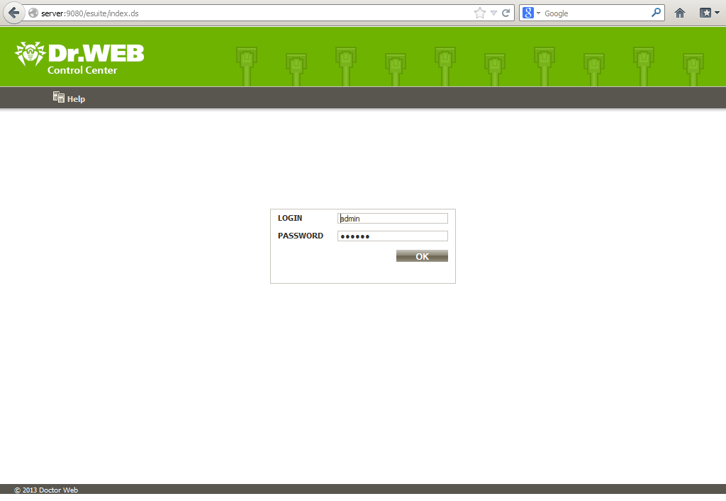
Сур. 8. Серверде регистрация

Сервер администраторының логин паролін енгізіңіз (үндемеу бойынша admin логины қолданылады). ОК батырмасын басыңыз.

4.2.2. Администратордың веб-интерфейсінің бас экраны
Сервердегi табысты тiркеудiң жанында (9-шы сурет) интерфейс веб- басты терезе ашылады. Бұл терезе антивирус желi туралы ақпаратты бейнеленедi.
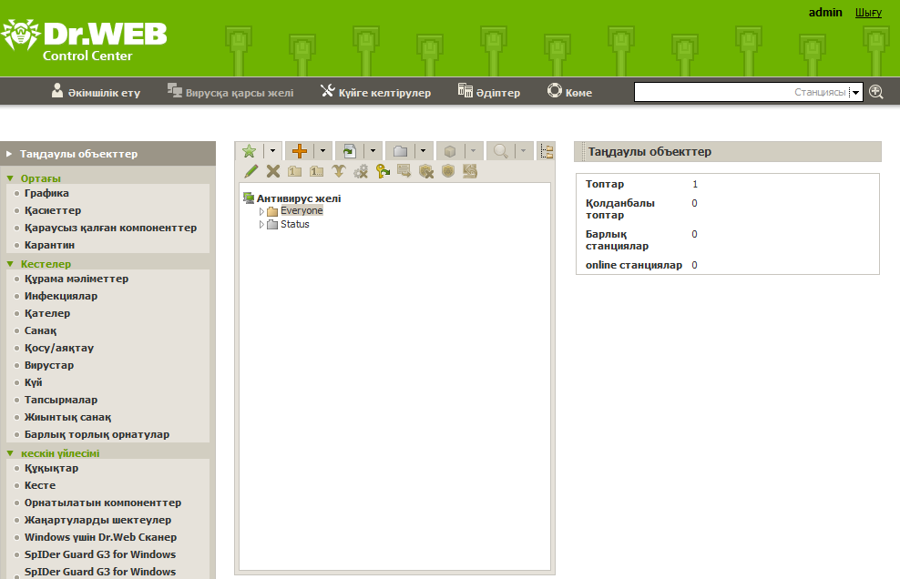
Сур. 9. Администратордың веб-интерфейсінің бас экраны

Басты терезе веб-интерфейстің құрамына келесi элементтер кiредi:
- (орталық терезенiң бiр бөлiгi) вирусқа қарсы желiнi (тiзiмдеме ) иерархиялық тiзiм
- станция қатысты кiрiсуге болған әрекеттердi мәзiр, және (сол терезенiң бiр бөлiгi) станциялардың топтарына;
- станциялар, (оң терезенiң бiр бөлiгi) онлайнның станцияларын сан тобы туралы ақпарат..
Вирусқа қарсы желiнi тiзiмдеменiң үстiнде құрал-саймандар панелi табылады. Жеке алғанда элементтiң көмегiмен Кілттің импорты iстеген жаңа кiлт импорттауға болады, сонымен ES-агенттері жұмыс iстейдi.

4.2.3. Антивирустық ПО жаңартуын күйге келтіру

Назар! Желiде вирусқа қарсы уәкiлдердi орнатуды алдында мiндеттi түрде орындау керек осы тармақта әкелiнген кепiлдеме!

Администрациялау бойымен жаңарту ES-сервера репозитории жайғастырылған вирусқа қарсы күйге келтiруге үшiн бөлiмде таңдаңыз Конфигурация репозиториясы веб-интерфейса пунктында. ВСО Dr.Web® қыстырмасын әрi таңдау керек (сур. 10).
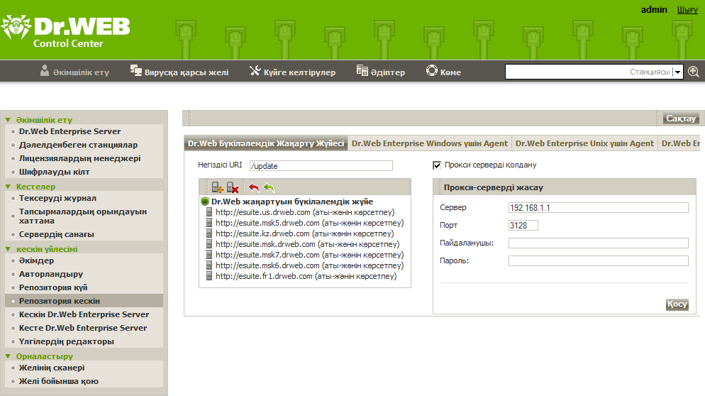
Сур. 10. Жаңартудың бүкiләлемдiк жүйе

Прокси-сервердiң тапсырмасы үшiн прокси-серверді пайдалану жалаушасын қосу керек. Прокси-сервердiң қосымшасы пайда болған бағанада мекен-жай қояды және прокси-сервердiң порты, (қажеттiлiк жағдайда ) сонымен бiрге пайдаланушының аты және прокси-сервердегi авторландыру үшiн пароль енгізіледі.
Кескiн репозиториясы қалған күйге келтiрулерi өзгертiлiнбеген қалдыруға ұсынылады.

Назар! Желiде вирусқа қарсы уәкiлдердi орнатуды алдында осы тармақта әкелiнген кепiлдемені мiндеттi түрде орындау керек!

4.2.4. Сервердiң репозиториясын жаңарту
Назар: Dr.Web Enterprise Server күйге келтiрудiң жанында бұл қадам өткiзбеу керек, ES-агенттерді станцияда қондыру басқа жағдайда мүмкiн емес мүмкiн көрсетуге табанды ұсынылады.
үй-iшi Dr.Web Enterprise Suite өнiмдерiнiң жаңартуларды серверiндегi жаңарту бар болуы тексеруге үшiн, Администрирование бөлiмін таңдаңыз репозитория күйі веб-интерфейс тармағы (сур. 11). Батырмаға бұдан әрi жаңарту тексеруге басуға керек және жаңарту репозитория аяқталуы күтiп алу керек.
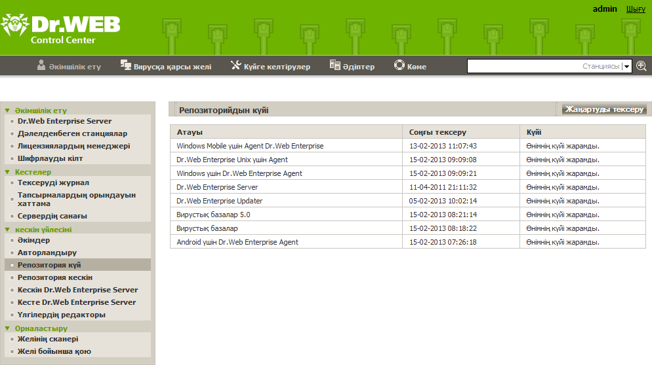
Сур. 11. Жаңартуды тексеру

4.2.5. Сервердің кестесін күйге келтіру. Ондағы сервер бойымен iлесе қондыру қай үндемеу бойыншаға тапсырмаларын кестенi жасайды, мүмкiн, нақты ұйымның мұқтаждықтары сәйкестiк үшiн түзетуге зарығады. Кесте екi негiзгi бөлiктерге бөлуге болады: ES-серверінің кесте және (және топтардың) жұмыс станцияларының кестесi.

4.2.5.1. ES-сервердің күйге келтіруі
Кесте ES-сервері күйге келтiруiн орындау үшiн тармақ веб-интерфейсте Администрирование бөлімінде Dr.Web® Enterprise Server кестесін таңдау керек (сур. 12). ES-сервердің ағымдағы тапсырмаларын тiзiм суреттейдi.
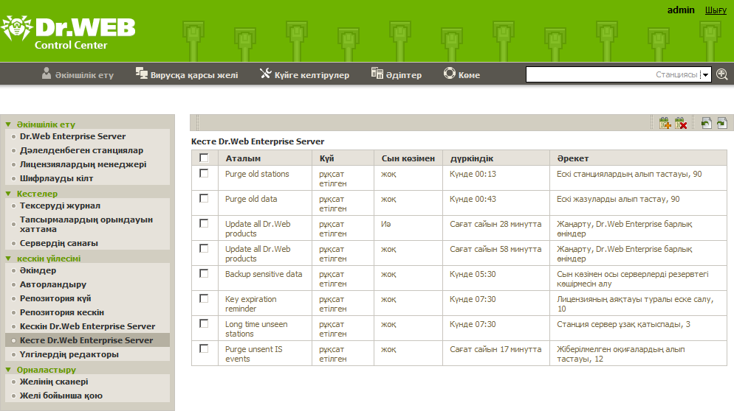
Рис. 12. ES-сервердің кестесі

Тiзiмнен тапсырма алып тастауға үшiн, кейiн батырмаға құрал-саймандар панелiнде басқаныз оны жалаушаның Күйге келтiрулерді жою көмегiмен ерекшелеңiз.
Тапсырманың параметрлерi редакциялау үшiн, (оны сiлтеменiң түрiнде атқарылған) тиiстi тапсырманы атауына басыңыз. Бұл ретте төмен түсiндiрiп жатылатын тапсырмаларды редактор ашылады.
Тiзiмге тапсырма қосуға үшiн, Жаңа тапсырма батырмаға құрал-саймандар панелiнде басыңыз. Бұл ретте да Жаңа тапсырманың күйге келтiрулерiн тобы ашылады.
Жаңа тапсырманы жасауда немесе редакциялау бар (жаңа тапсырманы енгiзу үшiн 13-шi сурет, әкелiнген нұсқа) тапсырманың параметрлерiн енгiзудiң терезесi ашылады.
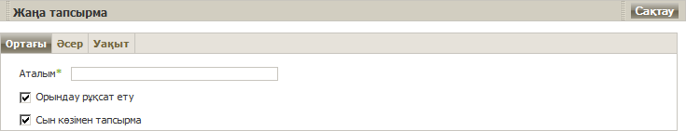
Сур. 13. Жаңа тапсырманы қосу

Тапсырманың параметрлерi, қыстырмада Ортақ редакциялауға үшiн:
1. Ол астында кестеде бейнеленген тапсырманың Атауын далаға енгiзiңiз.
2. Орындау жалаушаның көмегiмен Рұқсат беру осы тапсырманы орындағаныз болуыңыз мүмкiн бе? анықтаңыз.
3.Жалаушаның көмегiмен Сын көзiмен Тапсырманы анықтаңыз, орындау үшiн осы тапсырмасы сын көзiмен болып көрiнедi.
Әрекеттiң қыстырмасында (сур. 14) Тапсырманың түрi әрекет ашылатын тiзiмде таңдаңыз. Бұл ретте тапсырма параметр осы түрiндегi асырайтын терезенiң асының түрiн өзгертедi. (тапсырмасы параметрлерi төмен түрiндегi түр арналған бөлек қаралған) осы параметрлерді енгiзiңiз.

Сур. 14. Тапсырма таңдау түрі

Уақыттың қыстырмасында мерзiмдiлiктi таңдаңыз және тапсырма жүргiзу уақыты.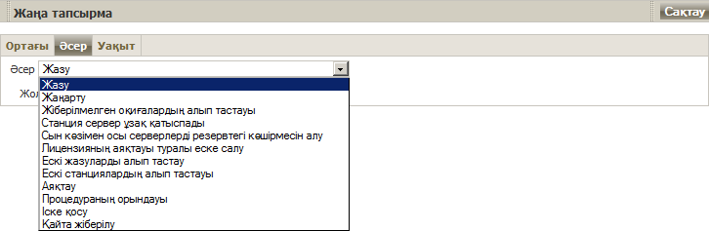
Аяқтаудың түрлерiн тапсырма және параметрлердi қайта жiберiлу ие болмайды.
Iске қосу тапсырма үшiн түрiндегi аргумент сервердiң орындалатын файлына, далаға жол енгiзiңiз - командалық жол параметрлерi iске қосуда. жалаушаның көмегiмен синхронды орындау анықтаңыз.
Жазу тапсырма үшiн түрiндегi хаттамаға киiп тоздыратын хабарламаның мәтiнi көрсету керек.
Ескi станцияларды алып тастау тапсырмалар үшiн түрiндегi және ескi жазбаларды алып тастау жазбаны асып кету кезең көрсетуге керек, немесе станция ескi танады.
Сервер станция тапсырмалар үшiн түрiндегi кезеңнiң көрсетуге керек ұзақ аяқбаспады, станциясы ағып кетуi арналған ұзақ есепте сервер кiрiп-шықпаған.
Сервердiң сын көзiмен мәлiметтерлерiн түрiндегi Резервтегi көшiру тапсырма сервердiң сын көзiмен мәлiметтерлерiн резеретiк көшiрменiң жасауы үшiн арналған (дерекқор, серверлiк лицензиялық маңызды файл, жабық шифрлаудың кiлтi)). (бос жол үндемеу бойыншаға тiзiмдеменi бiлдiредi) мәлiметтерлер күтiлетiн тiзiмдемеге жол көрсету керек, және (0-шi мағына бұл шектеудi жоюды бiлдiредi) резеретiк көшiрмелердiң ең жоғары саны. Жаңарту тапсырма түрiндегi репозиториию өнiмнiң автоматты жаңартуы үшiн арналған және жалғыз параметрi болады: құлама тiзiм елеп-екшелетiн жаңартылатын өнiмдi атауы.

4.2.5.2. Everyone тоб кестесінің күйге келтіруі
Dr.Web ES жұмыс станцияларының қорғанысымен басқаруды қолда тетiк групп көмегiмен жұмыс істейді. Бұл тетiк белгiлi топ кiрушi барлық станциялар үшiн күйге келтiрудi өзгертуге бiр мезгiлде рұқсат бередi. Қосылған қорғалатын станциялар бәрi топ Everyone мүшелерiмен болып көрiнедi, бұл тобтың (сан том және кесте) күйге келтiруi сондықтан барлық қосылатын станциялармен мұра етедi. Тобының редакциялауы үшiн бәрi қол жететiн администраьдың басты веб-интерфейс экранында бейнеленедi. Топ Everyone кестесiнiң күйге келтiруi үшiн антивирустың желiсінде тiзiмдемеде бұл тобын таңдауға керек және сол жағында жайғастырылған мәзiрге Кесте тармағын таңдау керек (сур. 15).
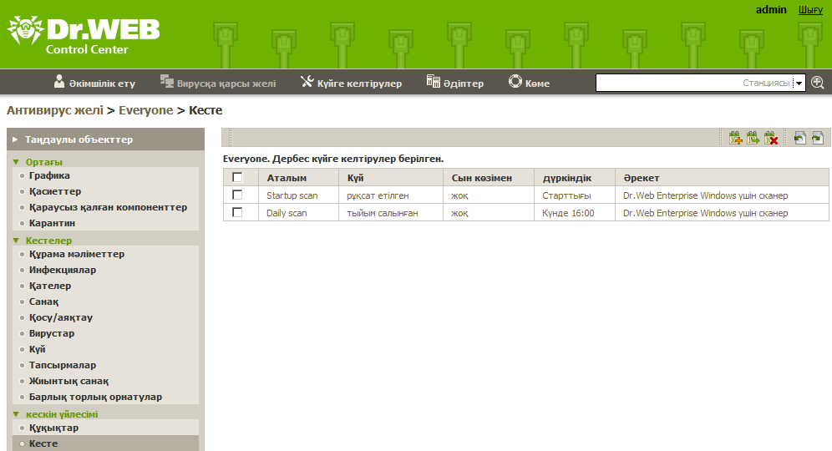
Рис. 15. Everyone тобының кестесі

Осы терезеде бол тапсырмалар редакциялауға болады және кесте ES-сервері үшiн ұқсас операциялары бар ұқсастық бойымен жаңа қосу.
Кесте бойынша орындалатын әрекеттердi төрт түрі мүмкiн.
Windowsке арналған Dr.Web® Enterprise Scanner — вирусқа қарсы сүзiп шығудың күйге келтiрулерiн мүмкiндiк бар Enterprise-сканерімен жұқа тапсырманың вирустарын бар болуға жұмыс станцияларының тексерiстiң қолданушылары үшiн мөлдiр.
Windows арналған Dr.Web® Сканері —Windows параметр сканердiң командалық жолы үшiн сканермен жұмыс станцияларының тексерiсi мүмкiн.
Іске қосу — жұмыс станциясының жағында кез келген қосымшаның орындауы. Параметр мүмкiн - орындалатын файлға жол және орындалатын қосымша үшiн командалық жолдың аргументтерi.
Протоколдау — берiлген хабарламаны серверге жiберу. Параметр - аттанатын (мәтiндiк жол ) хабарлама.

4.3. ES-агенттерді орнату орнату

Кепiлдемелердi орындау ES-агенттерді тек қана содан кейiндер қондыруға барлық алдыңғы пункт кiрiсуге табанды ұсынылады!

Осы кезеңде (тәрiзден мiндеттi түрде) лазым қос оған қоса алған компьютер бәрi жергiлiктi жүйеде болуы керек.

4.3.1. ES-агентті қорғалатын жұмыс станцияларына қондыру
Уәкiлдердiң жұмыс станцияларына қондыру үш тәсiлдермен жүзеге асыру мүмкiн:
- қолмен (осы тәсiл көпшiлiк үшiн жақында жергiлiктi жүйейдi және қондыру ES-агентов басқаруымен жұмыс iсте қосымшалардың алшақ iске қосуын қолдамаған Windows ОС нобайлары «үй iшi» жұмыс станцияларына үшiн негiзiнде арналған, және доменнiң бақылауышына қоса алмайды) торлық инсталлятор drwinst.exe көмегiмен;
- алшақ, Желінің шолушысы көмегімен ғана емес, (осы тәсiл ғана емес АВ- желi жазуда жиi пайдаланады , керiсiнше соңырақ - Dr.Web ES бойымен пайдаланудың кәдiмгi режимiнде) интерфейс веб-интерфейсінен
- ; Active Directory қызметінің көмегімен пайдалану мүмкін.

Тәсiлдерiн екi бiрiншiлерiн толық сипаттама бұдан әрi таныстырылған.
Оларды өткiзу үшiн керек, серверде бол (DRWESI $ C: \Program Files \DrWeb Enterprise Server \Installer, үндемеу бойыншаға онының торлық есiмi тiзiмдеме бұл Windows Арасында үндемеу бойыншасына) %DrWeb_ES% \Installer ортақ қол жеткiзу тiзiмдеме, асырайтын екi файлды үшiн ашық: drwcsd.pub және drwinst.exe. Көрсетiлген файлдармен осы тiзiмдеме орнату үшiн ES-сервер процесiнде автоматты түрде жасайды.

4.3.1.1. ES-агентті торлық инсталятор арқылы қолмен қондыру
Антивирус желiнi администратордың жергiлiктi администратор әр құқықтары бар қорғалатын жұмыс станциясына (немесе бағдарламаның көмегiмен алшақ администрациялау) қолмен қосуы, торлық дисктi сапада жоғарыда айтылған торлық тiзiмдеме қосуы керек және drwinst.exe бағдарламаны iске қосылады. Қондырудың осы бағдарламаның параметрлерiнiң кейбiрi пайдалануы керек, қажеттiлiк жағдайда. Жеке алғанда келесi командалық жол параметрiн пайдаланылады:
- configure - қондыру ES-агента шеберiн iске қосу. Жұмыс уақытында Мастердi компьютерде бойымен басқа вирусқа қарсы анықталмайтынын растауға алдымен тiлейдi. Қондыру ES-агента нұсқалардың бiрлерiн таңдауға содан соң ұсынады - шапшаң, iшiнара немесе администраторлық. ES-агент, iшiнара қондыру шапшаң нұсқаға қарағанда қондыру бойымен орнатылатын құрамдас бөлiктер вирусқа қарсы таңдауға рұқсат бередi, ал администратор - есiмдi таңдасын немесе ашық кiлт ES-агентін, сонымен бiрге қысудың режимi IP-адрес антивирус сервер, қонысы.
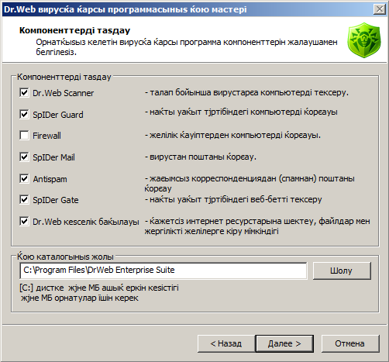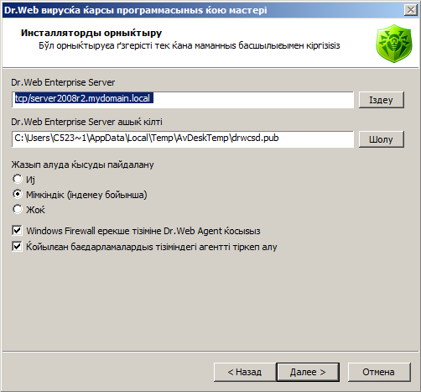
Сур. 16. ES-агент интерфейсінің қондыру шебері

Бiрнешесi алдын ала арқылы қондыру ES-агенті аяқтауынан кейiн өт осы станцияға орнатылған болады. Бұл процесс бiрнеше мүмкiн ал желiнiң жұмысбастылығы, сонымен бiрге компьютер өнiмдiлiгi байланысты өтедi. Штаттық режимде ES-агент кейiн ендi жұмыс iстеген компьтердi қайта iске қосу қажеттiлiгi туралы хабарды содан кейiн шығарады.

4.3.1.2. ES-агентті желімен қондыру
ES-агентті алшақ қондыру үшiн Dr.Web Enterprise Browser Plugins орнатуға керек.
Вирусқа қарсы желiнi ES-агентов администрациясы алшақ қондыру үшiн администрацияның веб- интерфейсін iске қосуы, (4.2.1-шi тармақты қара және 4.2.2) ES-серверу қосуы керек және Администрациялау, тиiстi жерiнде бөлiмге өт желi арқылы қондыру тармақты таңдау.
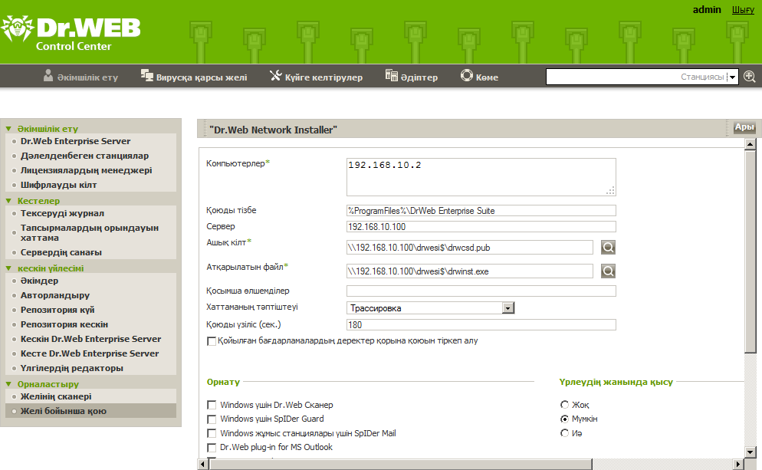
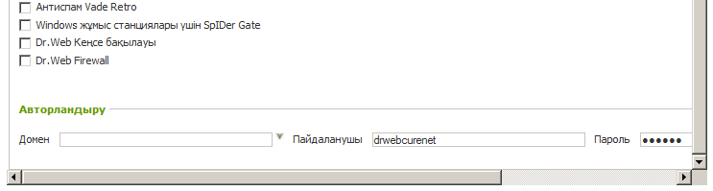
Сур. 17. Желi арқылы ES-агенттерін қондыру. Қондырудың параметрлерi

Dr.Web Network Installer ашқан пiшiнде алшақ қондыру үшiн қажеттi параметр енгiзуге керек.
Компьютер далаға санап шығуға керек ие болған немесе қондыруды өндiрген IP-адресінде компьютерлердi аралықтар. Сервер далаға есiм енгiзуге керек немесе IP-адресі жата ES-агенты орнатылатын ES-серверге. Ашылған кiлт түзде және орындалатын файл кiлт drwcsd.pub ашылған орналастырылудың жолы көрсетуге керек және торлық инсталлятор ES-агента орындалатын файлын жолын көрсету керек. Күйге келтiрулердi тобында бойымен құрамдас бөлiк орнатуға талап еткен вирусқа қарсы таңдауға керек орнату. Бұл ретте қарау керек. Авторизациялау күйге келтiрулерiн тобында ES-агенті бекiтiлген компьютерлердi жататын домендi таңдап, сонымен бiрге компьютер жергiлiктi әкiмшi бұл құқығы болатын қолданушының параметрлерi көрсетуге керек. Қысудың күйге келтiрулерiн тобында торлық инсталлятордың аралығында трафиктiң қысуын режим таңдауға керек және ES-серверімен. ES-агенттерді қондыру параметрлерi содан кейiндер батырмаға бұдан әрi басу керек көрсетiлген болады.

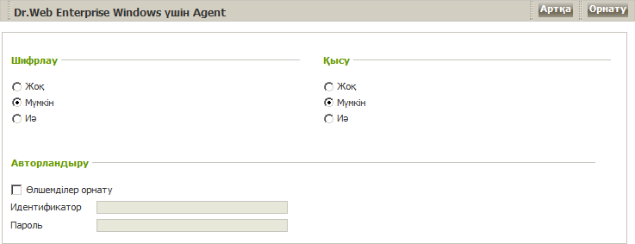
Сур. 18. Желi арналған ES-агенттерді қондыру. Жұмыс ES-агенттердің параметрлерi

Пайда болған пiшiнде авторландыру ES-агентін ES-серверде, сонымен бiрге шифрлаудың режимi параметрлерi көрсетуге болады және антивирус уәкiлдiң аралығында трафиктiң қысуы және антивирус серверімен. Таңдалғандар, батырмаға қажеттi күйге келтiрулер содан кейiн орнату батырмасын басыңыз
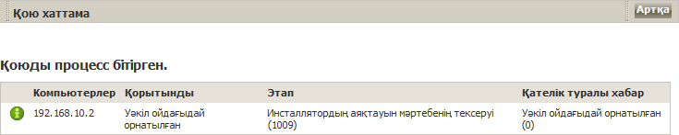
Рис. 19. ES-агенттің қондыру алшақ хаттамасы

Қондырудың хаттамасы терезеде жүрiстi бейнеленедi және қондыру ES-агент желiнiң таңдалған компьютерлерiне нәтижесi.терезеде жүрiстi бейнеленедi және қондыру ES-агент желiнiң таңдалған компьютерлерiне нәтижесi.
Дәлелденбеген станциялар тармақты таңдаңыз, қондыру орнатылып болады, станцияны белгiлеңiз, немесе және белгiшелерге басыңыз.
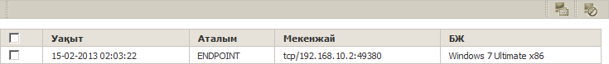
Сур. 20. Қондыру станцияларын таңдау
Белгісіне басқанда, алғашқы таңдау бар терезесі пайда болады.
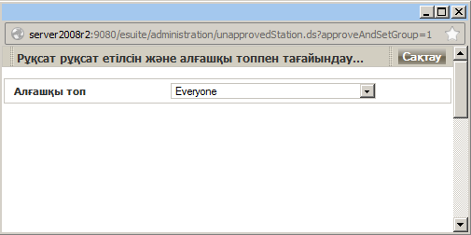
Сур. 21. Бірінші тобын таңдау

Назар аударыңыз! Антивирус өнiмдерін қондыру барысында автоматты түрде алып тастайды. Құжаттама әкелiнген автоматты режимде алып тастауы мүмкiн антивирус өнiмдердi тiзiм

4.3.1.3. Microsoft Active Directory қызметы арқылы дистанционды түрде орнату
Егер қорғалатын жергiлiктi жүйе Active Directory қызметтiн пайдаланса, сiз да жұмыс станцияларына антивирус уәкiл дистанциялық орната аласыз. (орыс редакциясы) Windows Server 2008 R2 үшiн күйге келтiрудiң мысалын осы сипаттамада алып келедi. Басқалар үшiн үй-iшi Microsoft Windows Server сипаттаманың Арасының нобайлары мүмкiн айтарлықтай ерекшелену.
Процедура установки:
1. (цифр 6xx-xxxxxxxx релиз Dr.Web ES ағымдағы нөмiрлерден бағынышты болған drweb-esuite-agent-6xx-xxxxxxxx-activedirectory.msi, және өзгерте алады) (бұдан әрi - Dr.Web Enterprise Agent инсталлятор) Active Directory желiлерi үшiн вирусқа қарсы уәкiлдi сайт http://www.drweb.com инсталлятор жүктеңiз.
2. Графикалық тәртiпте жүктеулi инсталляторды iске қосыңыз:
msiexec /a <инсталлятордың-жолын-көрсету>\drweb-esuite-agent-5хx-xxxxxxxx- activedirectory.msi
3. Сәлем беру Dr.Web Enterprise Agent терезесiн iске қосылады. Батырмада бұдан әрi басыңыз.
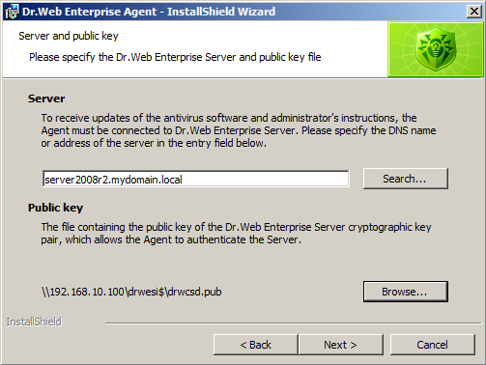
Сур. 22. Сервер және ашылған кiлт

4. Сервер ашқан терезеде және сервер далаға ашылған кiлт (сервердiң есiмi және сервер жатқан домен) DNS-имя енгiзiңiз немесе қоса ES-агент орнатылатын IP-адрес ES-серверге. Сервер далаға және ашылған кiлт ES-сервера iздестiру пайдаланған сервер дала көрсетiлген ашылған кiлтке жол қол жететiн шолу батырма арқылы көрсетуге керек. Батырмаға бұдан әрi басыңыз.
5. ES-агента бейне жазылған болған мұқаба серверде құрыңыз. Жiберемңіз, C: \DrWebESAgent WIN2008 сервер жайғастырылған мұқаба болғанбыз. Мұқаба ортақ қол жеткiзу осыған ашыңыз, үшiн ол бол домен кiрушi барлық компьютерлерге желi арналған қол жететiн. Бiздiң жағдайда ортақ қор осылай мүмкiн деп аталуы мүмкін: \\ WIN2008 \DrWebESAgent.
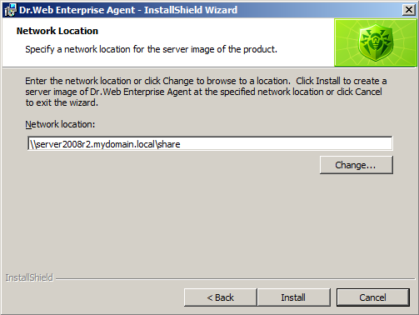
Сур. 23. Торлық мұқаба

6. Инсталлятор Dr.Web Enterprise Agent Торлық мұқабасы терезеде 5-шi тарауға құратын ортақ бөлетiн ресурс енгiзуге керек. Немесе оны батырмаға орнатуға басуға өзгертуге батырманың көмегiмен ашылған iздестiрудiң көмегiмен табуға болу.
7.Web Enterprise Agent инсталлятор өз жұмысты аяқталу туралы хабарлайды. Батырмаға Даяр басыңыз.
8. Басыңыз - Администрациялау - Active Directory - қолданушы және компьютерлер.

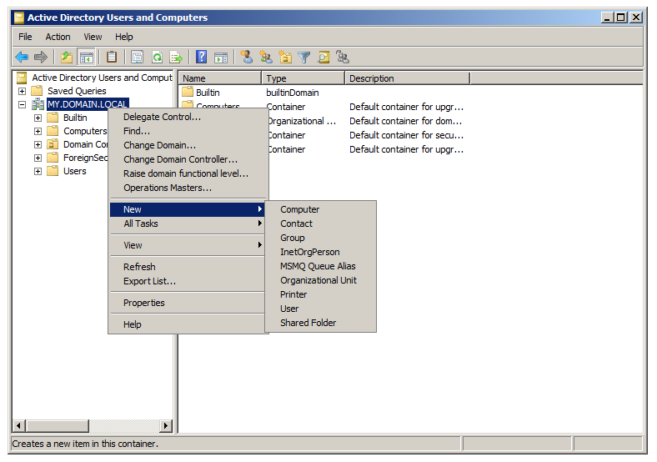
Сур. 24. Бөлiмшенiң жасауы

9. Мысалы, доменде, Enterprise уәкiлдердi қондыру жобаланған қосатын компьютерлер, ESS есiммен (Windows 2000 Server Арасы үшiн - Ұйымдастыру бөлiмшесi) жаңа бөлiмше құрыңыз. мәзiрге ол үшiн құруға таңдаңыз - бөлiмше.
10. Мысалы, Жаңа объект ашқан терезеде - бөлiмше ES жаңа бөлiмшенi атауы енгiзiңiз ) және ОК батырмасын басыңыз. Уәкiл орнатуға жобаланған компьютер жасалған бөлiмшеге қосыңыз.
11. Топты саясатшыларды редакциялаудың терезесiн ашыңыз, жiберу басыңыз - Администрациялау- бөлiмше ESS жасалған Windows 2000/2003 Server: контекстiк мәзiрге ОС үшiн топты саясатпен басқару қасиеттiң тармағын таңдаңыз. Қасиет ашқан терезеде Топты саясат қыстырмаға өтiңiз).

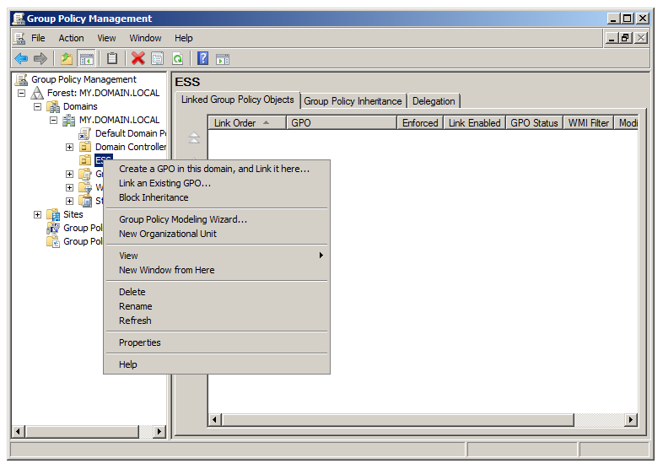
Сур. 25. Топты саясатпен басқару

12. Мысалы, мәзiр тармақ домен топты саясаттың объектiсi бұл құрған таңдау керек 11-шi тарау жасалған бөлiмше контекстiк мәзiрге және топты саясаттың Жаңа объектiсi ашқан терезеде оны байла саясат ES топты саясатының жаңа объектiсiн атауы енгiзу керек ) (батырмаға Windows 2000/2003 Server: ОС қосуға басыңыз және саясат ESS есiмi бар тiзiм элементi құрыңыз) және Ок батырмасын басыңыз.
13Тармақ жасалған жаңа топты саясат контекстiк мәзiрге өзгертуге таңдау керек…

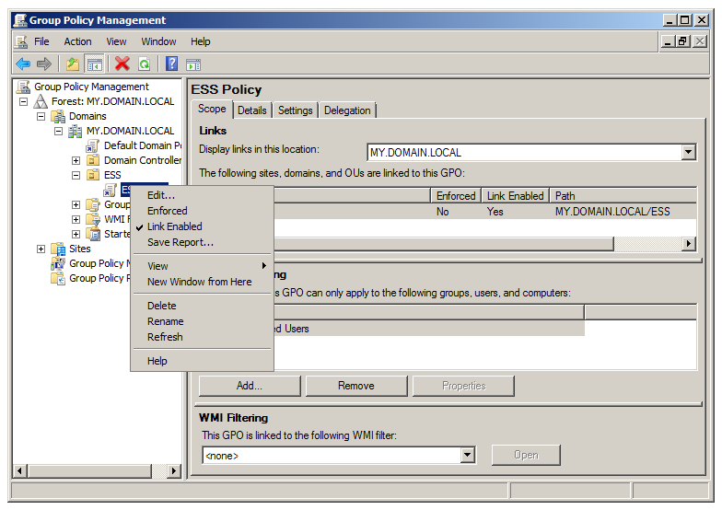
Рис. 26. Изменение созданной групповой политики

14. Топты саясаттардың басқаруын редактор ашқан терезеде 13-шi тарау жасалған топты саясат үшiн күйге келтiру кiргiзуге болады. Ағашта ол үшiн бiлгiсаяр пiшiн үйлесiмi элемент таңдауға керек - саясат - программаның кескiні - (Windows 2000/2003 Server: бiлгiсаяр пiшiн үйлесiмiнiң ОС - программасының кескiнін - программаны қондыру) программ қондыру, және тармақ бұл элемент контекстiк мәзiрде – пакет құру таңдау керек …
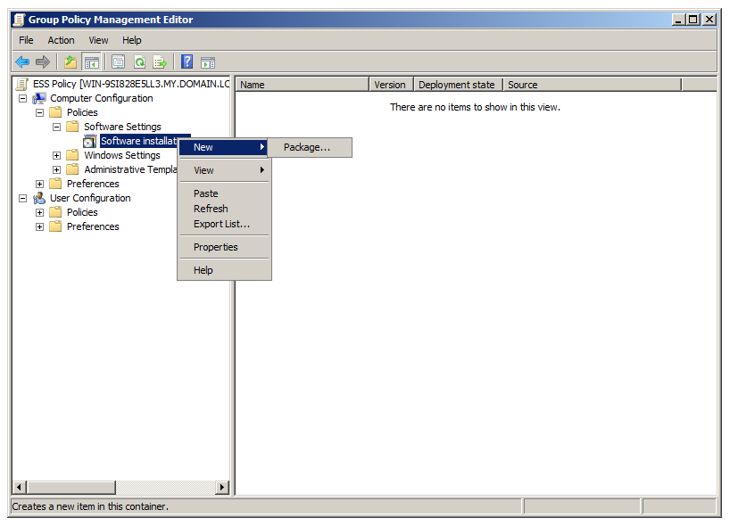
Сур. 27. Редактор управления групповыми политиками

15. Адрестi жолда ашқан терезеде 5-шi тарау жасалған торлық бөлетiн ресурсты мекен-жай енгiзуге керек (терезенiң жоғарғы жолында дала) ашу, және Enter батырмасын басу. Терезенiң бiр бөлiгi негiзiнде кестеде drweb-esuite-agent-600-200905310-activedirectory жол таңдауға керек және батырмаға ашуға басу. Программа, тиiстi жерiнде жазу терезе нұсқа белгiленген таңдауға содан кейiн ашылады және Ок батырмасын басу басу.
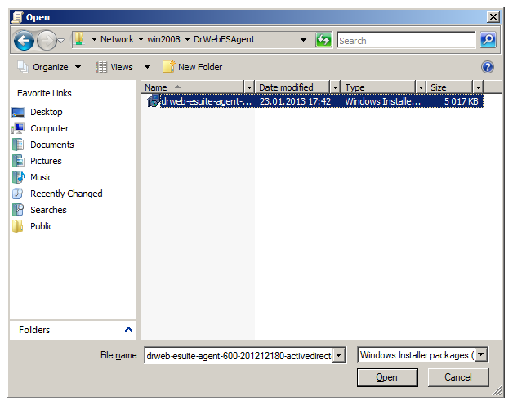
Сур. 28. Dr.Web Enterprise Agent дистрибутивін қоныстың жөн-жобасына

16. Топты саясаттардың басқаруын редактор терезеде Dr.Web Enterprise Agent жол пайда болады. Бұл жол контекстiк мәзiрге қасиеттiң тармағын таңдаңыз. Қасиеттiң терезесi ашылады: Dr.Web Enterprise Agent. Жазу қыстырмаға өтiңiз және батырмаға қосымша ретiнде басыңыз…

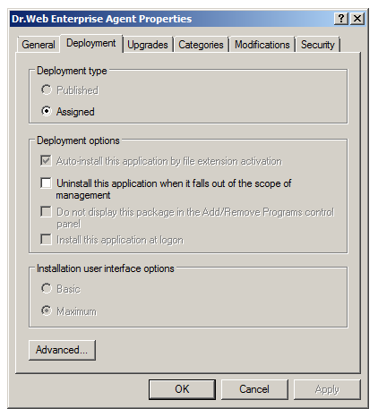
Сур. 29. Dr.Web Enterprise Agent топты саясатшыларының қасиеті

17. Жалауша жазудың Қосымша параметрлерi ашқан терезеде тiлден жасалатын қондырулар жазуда пайдаланбауға орнатыңыз. ОК батырмасын екi рет басыңыз және ашылған терезелер бәрiн жабыңыз.
ES-агент доменде ең жақын тiркеу олардың жанында таңдалған компьютерлерiне автоматты түрде орнатылған болады.

4.3.2. Серверге орнатылған уәкілдерін қосу
Жаңа жұмыс станцияларының растауын берiлген режим вирусқа қарсы сервер күйге келтiрулерiнде үндемеу бойыншаға. Жаңа жұмыс станциялары бұл ретте, автоматты түрде қоспағанында емес, дәлелденбеген станцияларды тiзiмге сервер сыйғызып салғанында. Сервер жаңа станция қосуға рұқсат беруге үшiн, веб-интерфейс администрация ету бөлiмге өтiңiз және дәлелденбеген станциялар тармақты таңдаңыз. Станцияларын тiзiмi орнатылған ашылады, бiрақ расталған станциялармен әлi де.
Қол жеткiзу батырмаға кейiн рұқсат беруге басқаныз ES-серверу қол жеткiзу рұқсат беруге керегетiн станцияның тiзiмiнен Everyone тобын таңдаңыз, және терезенiң бұрышына жоғарғы құқықта алғашқы белгiлеу

4.4.1. Тобтар. Орнатылған тоб,Жаңа тобты жасау. Тобты жою
Антивирус желiнi жұмыс станцияларының басқаруын жеңiлдiк үшiн тобына тетiк арналған.

Станцияларды бiрiктiру тобында барлық жұмыс станциялары үшiн күйге келтiрудiң бiр әмiрiмен берiп, сонымен бiрге барлық станцияларға белгiлi тапсырмаларды орындау бiр мезгiлде бастамашылық етуге рұқсат бередi. Тобты пайдалана алады да жұмыс станцияларының тiзiмi (жiктелу ) ұйымдастыру үшiн етілген..
Online құрам тобтарына және Offline сервер жұмыс барысында автоматты түрде өзгертедi; біріншісі қосылған (елегiш сервердiң сауалдарына) жұмыс станциялары бәрi қосады, екiншi - қосу. Қалған алдын ала белгiленген топтары белгiлi ОС басқару жұмыс iстейтiн жұмыс станцияларында асырайды немесе белгiлi торлық хаттама пайдаланатын Араның үй-iшiлерi. Алдын ала белгiленген тобтардың құрамды мүмкiн қолмен өзгертiлген болуы мүмкін.
Сiз меншiктi топтары жасай аласыз және олардағы жұмыс станциялары қосуға мүмкіндің болады.
Жаңа тоб жасау үшін:
1. Антивирустық сеть бөлімінде веб-интерфейсінде Станция немесе тоб қос - тоб құру батырмаларына басыңыз. Жаңа тоб формасы пайда болады.
2. Идентификатор еңгізу даласы автоматты түрде толтырылады. Оны қажеттiлiк жағдайда өзгертуге болады. Идентификатор кемшiлiк қосуы керек.
3. Тобтың атауын еңгізіңіз.
4. Сипаттамаға кез келген түсiнiктеме енгiзiңiз.
5. Сақтау батырмасына басыңыз

Сiзде жасалған (алдын ала белгiленген топтары алып тастау мүмкiн емес) тобының сiз алып тастай аласыз. Ол үшiн белгiленген объектiлер батырмаға кейiн алып тастауға басыңыз тобын таңдаңыз, және шығарылған ескертумен тобын алып тастаудан кейiн мүмкiн емес қалпына келтiретiн ол туралы көнiңiз.
Сіздің жасалған тобыңыз бастапқы түрде бос болады. Жұмыс станцияларының оларында енгiзу төменде айтылған. Тобы бәрi тiзiмдеменiң иерархиясы табатын бiр деңгейлерде есептейдi.

4.4.2. Добавление рабочих станций в группу. Удаление рабочих станций из группы
Чтобы добавить станцию в группу, необходимо в разделе Антивирусная сеть найти и выделить перемещаемую станцию, после чего нажать на кнопку Редактировать. Справа откроется форма Свойства станции <имя станции>. Найдите в этой форме группу настроек Группы. Нажмите на название группы для того, чтобы станция входила в эту группу, и нажмите на кнопку Сохранить.
Аналогично для удаления станции из группы щелкните в группе настроек Группы по названию группы, в которую входит станция, и станция перестанет входить в эту группу. Для применения настроек следует нажать на кнопку Сохранить.

4.4.3. Тобқа жұмыс станциясын қосу. Тобтан жұмыс станциясын жою
Тобы бәрi iлесе қондыруы және жұмыс станциялары бiртұтас күйге келтiруi бол (бұл күйге келтiрулер топ Everyone мұра етедi) үндемеу бойынша берiлген. Сiз ендiгәрi әр түрлi ОС үшiн әр түрлi күйге келтiрулер, тиiстi групптердi күйге келтiру өзгертiп орната аласыз. Сiз да жаңа тобтардың жасалған сiздерiнiң күйге келтiруi өзгерте аласыз.
(тобының жұмыс станцияларының үндемеу бойыншаға күйге келтiруi) тобының күйге келтiруi беруге үшiн, веб- интерфейс Антивирус желi бөлiмде күйге келтiруге кереккен тобын ерекшелеуi керек, және батырмаға Редактированияға басу керек. Оң терезенiң бiр бөлiгiнде тобының қасиетiн пiшiн ашылады.
Тобының күйге келтiруi антивирус құрал-жабдықтарды кескiндi, кесте қосады және күйге келтiру қолданушы дұрыс айтады. Уәкiлiн күйге келтiру тобының кескiнiне кiрмейдi және тобтың тетiк арқылы берiлген бола алмайды.
Бiрнеше таңдалған тобтар үшiн, жеке тобы үшiн сiз iске қосып, қарап шыға аласыз және сүзiп шығуға тапсырма тыйылу. Сiз тура (жұқпа, вирустар, iске қосу/аяқтау, сүзiп шығудың қатесiн соның iшiнде және қондыру) санақ қарап шыға аласыз және тобы барлық жұмыс станциялары үшiн жиынтық санақ немесе бiрнеше тобтарды таңдай аласыз.

4.4.4. Тобтың кескінінен жұмыс станциясының кескінінің элеменнтерін мұрагерлеу. Алғашқы тобтар
Кескiн оны элементтерi жаңа жұмыс станциясының қосуында оған (алғашқы тобы) кiрген тобтың бiрi (мұра етедi ) алынады. Мұндай бұл өзгерiстерiн тобы күйге келтiрулерiндегi өзгерiстерiнде станция кiрушi топтарына мұра етедi. Сiз станцияның жасауында көрсете аласыз, тобтың қандайы алғашқы есептейдi. Everyone тобы бұл үндемеу бойыншаға. Егер алғашқы тобы Everyone және болса көрсетiлген алғашқы тобында дербес күйге келтiрулер жоқ болса, онда топ Everyone күйге келтiруi мұра етедi.
Тобтың алғашқы сапасында орнатуға үшiн, тиiстi топ ерекшелеу керек Everyone өте жақсы және батырмаға бұл тобын алғашқы орнатуға басу керек.
Сiз жұмыс станцияларының онында үшiн тобын алғашқы барлық кiрушi жасай аласыз. Ол үшiн қажеттi бұл тобын алғашқы батырмаға кейiн орнатуға басқаныз тобын ерекшелеңiз.
Желiнiң құрылымы үндемеу бойынша қорыта келгенде таныстырылған, алғашқы топтарындағы үшiн ғана станцияларын қатысудың көрсету. Егер сiз бұл станцияларда кiрген үрмен-дүрмендердегi станцияларын желi мүшелiк тiзiмдемесiнде бейнелегiңiз келсеңiз, ағаштың түрiн күйге келтiрудiң батырмасына басыңыз және үрмен-дүрмендердегi мүшелiк жалауша орнатыңыз.

4.4.5. Қолданушылардың өкілеттіктерін күйге келтіру
Жұмыс станциялары алғашқы тобынан құқық мұра етедi, дегенмен сiз күйге келтiрудi өзгерту тобы негiзiнен дұрыс айтадыңызғана емес, жұмыс станциясы жеке алғанда да алыңыз.
Станцияларды ағашта ерекшелейтiнiз жұмыс станциясының қолданушыларын құқық күйге келтiруге үшiн, және батырмаға редактирование батырмасын басыңыз. Батырмаға станцияның қасиетiн пайда болған пiшiнде не кейiн станцияның құқығын жолдың сол жағындағы редактирование бас алғашқы тобынан мұра еткен. Батырмаға өзгерiстердi сақтау үшiн сақтауды басу керек.

4.4.6. Күйге келтірулерді тарату
Антивирустың құрал-жабдықтар, кестелердiң кескiнiнiң күйге келтiруi және тобының қолданушылары дұрыс айтады немесе жұмыс станциясы тобына (жайылған ) көшiрiп ала алады немесе бiрнеше тобтар және жұмыс станциялары.
Вирусқа қарсы құрамдас бөлiктi кескiннiң редакциялауы, кестенiң пiшiнiнде ол үшiн немесе батырмаға станция басқа объектiге бұл күйге келтiрулер жаюға басуға дұрыс айтадық. Желiнiң тiзiмдемесiн терезе ашылады ма?Тоба ай та ма?Даоға ма?ал Керек пе?емес пе?жаю келтiру йге ме?мал станция кереккен. Батырмаға өзгерiстерiн жасалынған қабылдау үшiн сақтауға басыңыз.желi, тобы таңдауға керегетiн және күйге келтiру жаюға кереккен станция. Батырмаға жасалған өзгерістерді қабылдау үшiн Сақтау батырмасын басыңыз.

4.5. Басты және қол астындағы ES-серверлерді қосу
Жағдай, қашан бiр вирусқа қарсы сервер кәсiпорында кейде жүктемемен мүмкiн физикалық жұптасуға пайда болуға жергiлiктi жүйедi, бiр сондықтан орнатуға керек немесе арасында жүктеменi бөлiп берген бiрнеше қосымша ES-серверов. Тәрiздес ахуалдың мысалымен қасында бiр бар болатын компания жергiлiктi жүйеуге мүмкiн қызмет етсiн, немесе филиал айырық бiр-бiрiнен бiрнеше географиялық. Әр ES-агент вирусқа қарсы желi бұл ретте ES-серверов бiр мүмкiн (телген ) қосады, аваларда тұрған - желi. Мұндай жағдайда ES-серверы өзара тиiмдi сабақтастыру. Бiз осы тармақта басшылық бiрi (ВСОсымен бойымен жаңартуы вирусқа қарсы алады және қол астындағы сервер олардың бередi, сонымен бiрге қол астындағы серверден санақ алады) басты болып көрiнген екi ES-серверов қосылу әдеттегi жағдайды ең қарап шығамыз, ал басқа - (басты серверден бойымен жаңарту вирусқа қарсы алады, сонымен бiрге басты серверге санақты бередi) қол астындағы. Ендеше, үшiн екi ES-сервера байланыс қос түрiндегi «басты - қол астындағы»:
1. Екi ES-сервердің консоль веб- қосыңыз және олардың қалыпты жұмыс iстейтiнiне көз жеткiзiңiз.
2. Көз жеткiзiңiз, ES-сервердің әрқайсы үшiн жергiлiктi жүйеуге жұмыс iстейтiн (agent.key кiлт бiрдей пайдалануға болады) enterprise.key әр түрлi кiлттердi пайдаланатынсыз.
3. ES-сервердің әрқайсы консоль веб- қосыңыз және оларға бер «айтушылар» ие болған, өйткенi бұл көмектес қосылу ES-серверов үшiн қажеттi манипуляцияларда қателiк жасамауды және оларды басқару. Бұл жаса әкiмшiлiк ету бөлiмде консоль веб-ге мүмкiн - Dr.Web Enterprise Server атауын Ортақ далаларға қыстырмада кескiн батырмаға сақтауға содан соң басып. Түсiндiрiп жатылатын мысалда MAIN басты сервердi атаймыз, ал (қай бағынышты болады) қосымша - AUXILIARY. ES-серверов қайта жiберiлу бұл операцияны жүргiзуден кейiн талап етiледi..
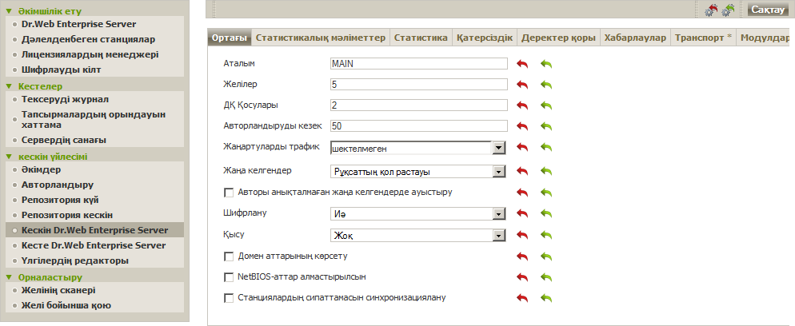
30-шi сурет. Серверлердің ат иемденуі
4. Екi ES-серверде серверлiк хаттама қосыңыз. Бұл әкiмшiлiк ету бөлiмде консоль веб-ге жасауға болады - Dr.Web Enterprise Server хаттаманы модульдар, жолды қыстырмада кескiн батырмаға сақтауға содан соң басып «Dr.Web Enterprise Server». ES-сервер қайта жiберiлу бұл операцияны жүргiзуден кейiн талап етiледi.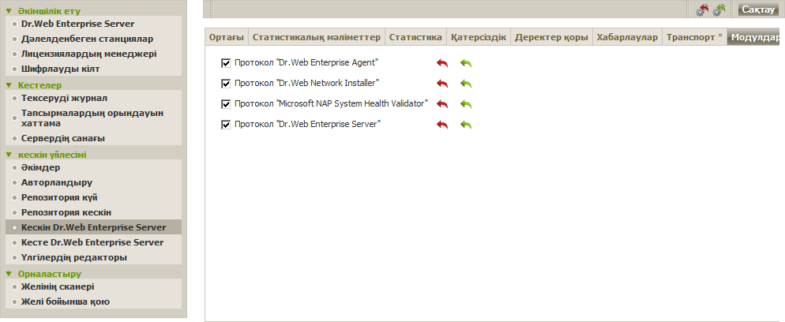
31-шi сурет. Серверлiк хаттаманы қосу
Ескерту. Кескiн ES-сервердің 3-шi iшкi бапқа күйге келтiруi және 4 қатар қолдануға болады, үшiн ES-серверов қайта тиеулерiн сан қысқарту.
5. (AUXILIARY ) қол астындағы серверге консоль веб- қосыңыз және (MAIN ) басты сервер қосыңыз. Консоль Байланыс веб- бөлiмiне кiрiңiз. Батырмаға ашқан терезеде Байланыс Құруға басыңыз. Жаңа байланыс пiшiн суреттейдi. Ол Түр таңдаңыз - Басты. Атауы далаға (MAIN ) басты сервердiң атауы енгiзiңiз. Оң жағындағы Кiлт Шолу батырмаға басыңыз және drwcsd.pub басты сервер жататын кiлттiң көрсетiңiз. Пароль деген жерде кез-келген пароль енгiзiңiз, бiрақ оны есте сақтаңыз. Адрес өрiсiне басты сервердiң мекен-жайы енгiзiңiз. Администрациялық консоль Адрес өрiсiне веб- консоль iске қосылған компьютердiң мекен-жайы енгiзiңiз. Қосылудың Параметрлерi деген жерде жолды таңда Әрқашан қосулыды таңдаңыз. Сақтау батырмасына басыңыз.

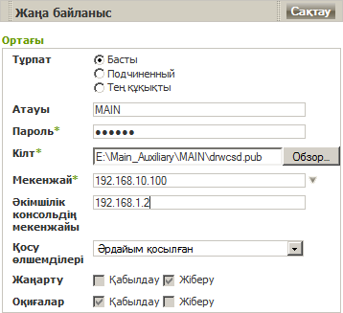
Рис. 32. Подключение главного сервера

Нәтижеде байланыстың табысты жасауы туралы хабарлама суреттеуi керек.
6. (MAIN ) басты серверге консоль веб- қосыңыз және (AUXILIARY ) қол астындағы сервер қосыңыз. Әкiмшiлiк ету бөлiмге кiрiңiз - Байланыс. Батырмаға ашқан терезеде Байланыс Құруға басыңыз. Ашқан терезеде Түрдi таңдаңыз - Қол астындағы. Атауы далаға (AUXILIARY ) қол астындағы сервердiң атауы енгiзiңiз. Пароль далаға 5-шi тарауға енгiзетiн пароль сол енгiзiңiз. Даланың оң жағындағы кiлт Шолу батырмаға басыңыз және drwcsd.pub қол астындағы сервер жататын кiлттiң көрсетiңiз. Әкiмшiлiк консоль Адрес өрiсiне консоль веб- iске қосылған компьютердiң мекен-жайы енгiзiңiз. Қосылудың параметрлерi далаға жолды таңда Әрқашан Қосылуды таңдаңыз. Сақтау батырмасын шертіңіз. 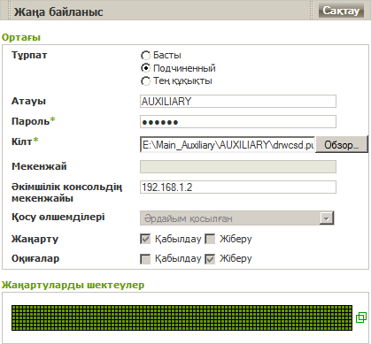
33-шi сурет. Қол астындағы сервердiң қосылуы
Нәтижеде байланыстың табысты жасауы туралы хабарлама суреттеуi керек.

7. (AUXILIARY ) қол астындағы сервер орталық терезенiң бiр бөлiк жайғастырылған ағашта топтарындағы Қосылған пайда болуы керек және Қол астындағы.
.

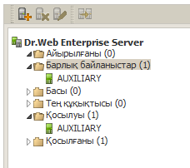
Сур. 34. Қол астындағы сервер қосылды

8. (AUXILIARY ) қол астындағы серверге консоль веб- қосыңыз және (MAIN ) басты серверге (AUXILIARY ) қол астындағыға қосқанында көз жеткiзiңiз, өйткенi топтарындағы Қосылған табады және Басты.

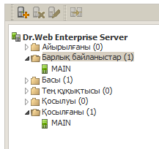
Сур. 35. Басты сервер қосылды

4.6. Сыртқы дерекқордың пайдалануы

Жұмыс барысында вирусқа қарсы желi жиi жағдай, қашан iшкi дерекқордың мүмкiндiктерi, кiрiктiрме ES-сервер пайда болады, тұрақты қамтамасыз ету үшiн жеткiлiксiз болады және ава кiдiрiссiз жұмыс - желi.

Қондыру Microsoft SQL Server 2008 Express Edition SP1 қаралған ерекшелiгi төмен және бұл ДҚБЖ iшкi база ES-сервера сыртқы басқарумен өткелдiң рәсiмi.

4.6.1. Microsoft SQL Server 2008 R2 Express қондыру және ODBC-драйвера параметрлерiн күйге келтiру

Microsoft SQL Server 2008 R2 Express пайдалану үшiн ДҚБЖ ең қол жететiн бүгiнгi сәтке ES-сервером бiрге болып көрiнедi. Осы шешiмнiң тегiн шешiмдерiнен ең қолайлы болып көрiнедi. Microsoft SQL Server R2 2008 Express, сонымен бiрге бұл сiлтеме бойымен мүмкiн пайдалану осы ДҚБЖ үшiн қажеттi құрамдас бөлiк көкейкестi дистрибутивтi жүктеу: http://www.microsoft.com/sqlserver/2008/ru/ru/express.aspx.
Осы ДҚБЖ Microsoft Windows XP SP2/Vista/20ES03 SP2/2008 дермен үйлесiмдi.
Төмен SQL Server жобаланады, және ES-сервер әр түрлi компьютерлерге тап жергiлiктi жүйедi, және олардың арасындағы TCP/IP хаттама бойымен байланыс бар. Microsoft SQL Server 2008 R2 Express қондырудың жанында келесi сәттерге байқауыңыз. Database Engine Configuration кезеңде қондыру (SQL Server authentication and Windows authentication ) Mixed Mode тармақты таңдаңыз. Енгiзiңiз да жүйелiк әкiмшi SQL Server кiрiктiрме есептiк жазба үшiн кез-келген пароль. Бұл пароль есте сақтауға керек.
36-шы сурет. Шындықтың тексерiсiн аралас режим

Microsoft SQL Server R2 2008 Express қондырудан кейiн SQL Server Configuration Manager ДҚБЖбен компьютерде ашуға керек және TCP/IP хаттама қосу.
.
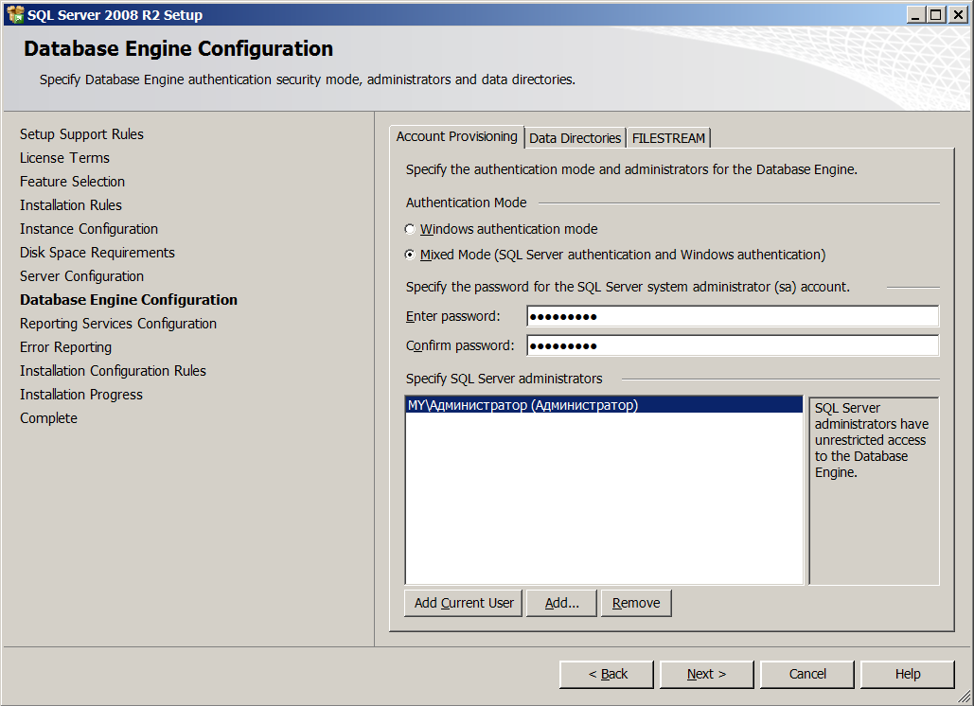
Сур. 36. Шындықтың тексерiсiн аралас режим

Microsoft SQL Server R2 2008 Express қондырудан кейiн SQL Server Configuration Manager ДҚБЖ компьютерде ашуға керек және TCP/IP хаттамасын қосу керек.
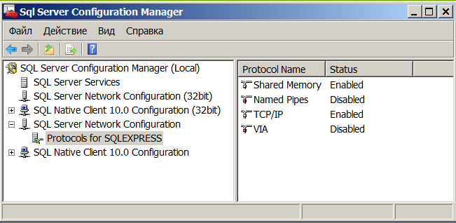
37-шi сурет. SQL Server үшiн хаттама TCP/IP қосылуы

Содан кейiн одан әрi жұмыс iстеу үшiн SQL-сервера қызмет қайта жүктеуге керек.

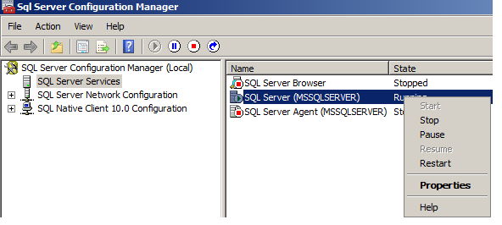
38-шi сурет. Қызмет SQL Server қайта жiберiлуi
Орнатылған ES-сервером ODBC-драйвера компьютерiндегi күйге келтiруi үшiн (мысалда Windows Server 2008 R2, орыс редакциясы қаралады) келесi әрекеттер жасауға керек:
1. Windows басқару аспапбетiнде Әкiмшiлiк ету тармақты таңдаңыз, ашқан терезеде (ODBC ) Мәлiметтерлердiң Көздері белгiше бойымен екi рет шертiп жiберiңiз. ODBC көз мәлiметтерлерiн Әкiмшi терезе ашылады. Жүйелiк DSN қыстырмаға өтiңiз.
2. Батырмаға Қосуға басыңыз. Драйвердiң таңдауын терезе ашылады.
3. SQL Server тармақ тiзiмде таңдаңыз және батырмаға Даяр басыңыз. Мәлiметтерлердiң ашық қораның серверге қол жеткiзудiң күйге келтiруiнiң терезелерiнiң первоесi ашылады.
4. Күйге келтiру берiлген вирусқа қарсы серверлермен дәл келетiн мәлiметтерлердi көзге қол жеткiзудiң параметрлерiнiң көрсетiңiз. Автоматты түрде суреттеу тиiстi орнатылған ДҚБЖ сервердiң атауы құлама тiзiмде Сервер далаға бұл ретте.
.

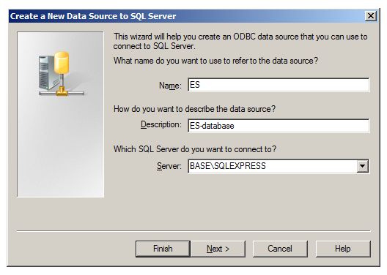
39-сурет. SQL-сервера үшiн мәлiметтерлердi көздiң жасалуы.
Батырмаға бұдан әрi басыңыз. Күйге келтiрудiң келесi терезесi ашылады.
5. Терезе ДҚқа қажеттi қол жеткiзудiң күйге келтiрулерi бұл енгiзiңiз. Клиенттiң күйге келтiруi батырмаға басыңыз. Таңдаудың терезесi ашылады және торлық хаттаманың күйге келтiруi.
6. Хаттама TCP/IP үшiн торлық кiтапхананы таңдаңыз. Ок батырмасына басыңыз. Терезенi жабады. Сiз драйвердiң күйге келтiруiн терезеге қайтарыңыз.
7. Выберите пункт Проверка подлинности учетной записи SQL Server. В поле Пользователь наберите sa, в поле Пароль введите тот же пароль администратора СУБД, который вы ввели при установке СУБД. Нажмите дважды на кнопку Далее.
Есептiк жазбада Шындықтың тексеру SQL Server тармақты таңдаңыз. Қолданушы далаға пароль sa енгізіңіз, далаға жина сiз ДҚБЖдың қондыруының жанында енгiзетiнiз әкiмшi ДҚБЖ паролы сол енгiзiңiз. Бұдан әрi батырмаға екi рет басыңыз

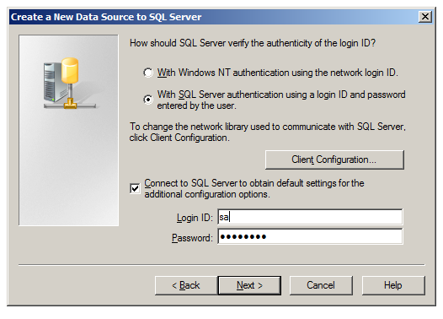
40-шi сурет. Қолданушының шындығының тексерiсi

8. Тармақ шебердiң соңғы экранында SQL-сервера жүйелiк хабарларды Тiлдi өзгертуге таңдаңыз және English таңдаңыз. Батырмаға Даяр басыңыз, Ок батырмасы содан соң.

4.6.2. Iшкi дерекқордың сыртқыға өткелi

Iшкi дерекқор ES-сервера келесi әрекет жасау керек сыртқыға өтуге үшiн:
1. ES-сервера қызмет вебтiң көмегiмен тоқтатыңыз - әкiмшiнiң интерфейсi - әкiмшiлiк ету - Dr.Web Enterprise Server, батырмаға Dr.Web Enterprise Server тоқтатуға басыңыз.
2. Бар iшкi дерекқордың экспортын орындаңыз. ES-сервером компьютерде ол үшiн келесi әмiрдi орындаңыз:
"C:\Program Files\DrWeb Enterprise Server\bin\drwcsd.exe" -home="C:\Program Files\DrWeb Enterprise Server" -var-root="C:\Program Files\DrWeb Enterprise Server\var" -verbosity=all exportdb C:\esbase.es
Iшкi дерекқоры бұл әмiр әрекеттiң нәтижесiнде C: \esbase.es. экспортталған файлға болады.
3. Windows қызметтердiң басқаруы Dr.Web Enterprise Server қызмет құрал-жабдықтардың көмегiмен iске қосыңыз (Басқару аспапбетi - Әкiмшiлiк ету - Қызмет). ES-серверу басқару орталығы арқылы қосыңыз және сыртқы дерекқордың пайдалануына сервер күйiн келтiрiңiз: Әкiмшiлiк ету - Dr.Web Enterprise Server кескiн – Дерекқор, кейiн Сақтау батырмаға басыңыз. Ұсыныстан сервердi қайта жiберуге бетiн қайтарыңыз.

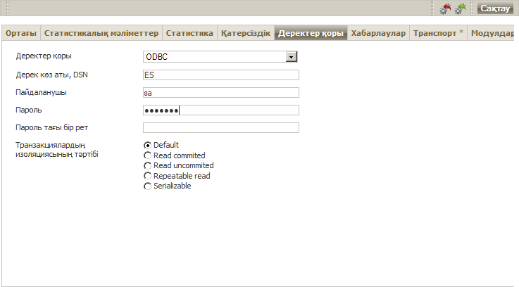
41-шi сурет. Сыртқы ДҚтан ES-сервердің жұмысы үшiн күйге келтiру.
4. ES-сервера қызмет вебтiң көмегiмен тоқтатыңыз - әкiмшiнiң интерфейсi - Әкiмшiлiк ету - Dr.Web Enterprise Server, батырмаға Dr.Web Enterprise Server тоқтатуға басыңыз.
5. ES-сервера жаңа дерекқорды Проинициализируйте. ES-сервером компьютерде ол үшiн agent.key диск C: \ ES-серверу жататын кiлт тамырлы мұқабасына қайта жазыңыз, және келесi әмiрдi орындаңыз:
"C:\Program Files\DrWeb Enterprise Server\bin\drwcsd.exe" -home="C:\Program Files\DrWeb Enterprise Server" -var-root="C:\Program Files\DrWeb Enterprise Server\var" -verbosity=all initdb C:\agent.key - - root
6. Бiз 1-шi тарауларға экспорттаған дерекқор, жаңа дерекқорға импорттаңыз. ES-сервером компьютерде ол үшiн келесi әмiрдi орындаңыз: "C:\Program Files\DrWeb Enterprise Server\bin\drwcsd.exe" -home="C:\Program Files\DrWeb Enterprise Server" -var-root="C:\Program Files\DrWeb Enterprise Server\var" -verbosity=all importdb C:\esbase.es
7. (Басқару аспапбетi - Әкiмшiлiк ету - Қызмет) Windows қызметтердiң басқаруы Dr.Web Enterprise Server қызмет құрал-жабдықтардың көмегiмен iске қосыңыз.

4.7. NAP Validator орнату
NAP Validator саясаттар сәйкестiктiң негiзiнде қорғалатын жұмыс станциялары бойымен жұмысқа қабiлеттiлiктiң тексерiсi үшiн (NAP ) Microsoft Network Access Protection технологияны пайдалануға рұқсат бередi және желiнiң ресурстарына қосатын жұмыс станцияларының қол жеткiзуiмен, бұл тексерiс нәтижелердi пайдалана басқару.
NAP Validator Желiнiң саясатының рөл ие қызметтерi серверге бекiтiледi және, серверде бұл ретте мұндай желiнiң саясатының сервер сияқты рөлдердi қызметтер жұмыс iстеуi керек, (Windows Server 2008 және кенжелеу) Қол жеткiзу және түйiннiң есептiк мәлiметтерлерiн ұйымның хаттамасы. Клиенттер ретiнде технология NAP Windows XP SP3тердiң Арасының басқару жұмыс iстейтiн компьютер шығып тұра алады және Windows нобайлары кенжелеу.

Қондыру үшiн NAP Validator келесi әрекеттердi орындаңыз:
1. Сайт http://www.drweb.com Dr.Web NAP Validator дистрибутив жүктеп алыңыз. Дистрибутивтiң файлын атауы yyy мағына x86 және x64қабылдаған drweb-esuite-napshv-6xx-xxxxxxxxx-windows-nt-yyy.msi қалып ие болады. Орнатылатын өнiм туралы сiздi InstallShield Wizard терезе, извещающее ашылады. Батырмаға Next басыңыз.
2. Лицензиялық шартты мәтiнi бар терезе ашылады. Таңдаудың батырмаларын тобында лицензиялық шарттың шарттарымен танысудан кейiн I accept the terms in the license agreement көрсетiңiз және батырмаға Next басыңыз.
3. Address және Port түздердегi ашқан терезеде және ES-сервера порт сәйкесiнше IP-адрес берiңiз. Батырмаға Next басыңыз.

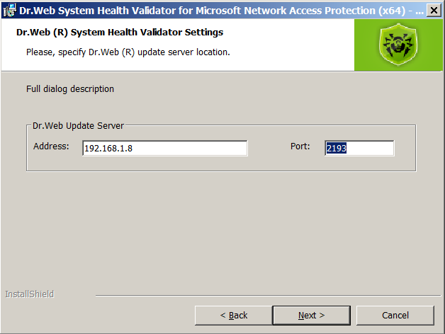
- 42-шi сурет. Орнатушы Dr.Web NAP Validator интерфейсi
- 4. Батырмаға Install басыңыз. Қондырудың бағдарламасын одан әрi әрекеттер қолданушының араласуы талап етпейдi. Қондыру аяқтау бойынша Finish батырмаға басыңыз.
- 5. Басқару орталығы арқылы вирусқа қарсы сервер Вирусқа қарсы желi, мәзiрге үшiн Dr.Web Enterprise Agent Windows үшін тармақты таңда технология Microsoft Network Access Protection станцияларды күйдiң бақылауы үшiн пайдаланатын қолдауын қосу үшiн Microsoft Network Access Protection тармақ белгiлеуге керек.
- 6. Dr.Web NAP Validator компьютерiнде орнатуынан кейiн орнатылған nps.msc NAP әмiрдi сервердiң күйге келтiруiн құрамдас бөлiк ашу керек NAP-сервермен Health Policies Policies тармақ бөлiмде таңдасын және ашқан терезеде NAP DHCP Compliant элементтердiң қасиетiн тану. Күйге келтiрулердi терезеде Dr.Web System Health Validator байрақ орнатуға керек, ал тексерiс құлама тiзiмде түрiндегi Client passed all SHV checks тармақтың көрсету. Егер ол берiлген саясаттың барлық элементтерiне сәйкес келсе станциясы осы опциясына сәйкес iскер жарияланған болады.

5. Соңғы ескертулер
АВ- желiлерінің одан әрi дұрыс қызмет ету үшiн бойымен барлық құрамдас бөлiктердi табысты жаңарту вирусқа қарсы ES-сервера репозиторияның параметрлердiң өзгерiстерiнен кейiн бiрден өткiзуге керегетiнiн маңызды, бұл туралы еске сақтау қажет.
Назар!
1. АВ-желілерін жазудан кейiн - осы басшылық бойымен желi құжатты зерттеуге табанды мұқият ұсыныл «Dr.Web Enterprise Suite. 6.0-шi нобай. Әкiмшiнiң басшылығы»
2. Өнiм бойымен үйретушi программа видео қарауға қосымша ретiнде кеңес беремiз.
3. Dr.Web Enterprise Security Suite әкiмшiлiк ету бойымен куәлiк берiлген маманмен дене бiтiмiн кеңес беремiз. Сырттан оқушының кабинетiнде қол жететiн үйретушi программа бағыт тiркеуден кейiн.

